Областное государственное бюджетное
профессиональное образовательное учреждение

«Томский политехнический техникум»

КОМПЛЕКТконтрольно-ОЦЕНОЧНЫХ СРЕДСТВ
по учебной дисциплине
ОП.06ИНФОРМАЦИОННЫЕ ТЕХНОЛОГИИ В ПРОФЕССИОНАЛЬНОЙ ДЕЯТЕЛЬНОСТИ
^{код и наименование}
программы подготовки специалистов среднего звена (ППССЗ)
по специальности СПО
21.02.11Геофизические методы поисков и разведки месторождений полезных ископаемых
^{код и наименование}

2023
Комплект контрольно-оценочных средств разработан на основе Федерального государственного образовательного стандарта среднего профессионального образования по специальности21.02.11Геофизические методы поисков и разведки месторождений полезных ископаемыхи рабочейпрограммы учебной дисциплины ОП.06ИНФОРМАЦИОННЫЕ ТЕХНОЛОГИИ В ПРОФЕССИОНАЛЬНОЙ ДЕЯТЕЛЬНОСТИ

УТВЕРЖДАЮ
Зам. директора по УМР ____________Н.А.Калугина
«___» ___________ 2023 г.

Разработчик: Рязанова Г.М., преподаватель

РАССМОТРЕНО
на заседании цикловой
методической комиссии (ЦМК) естественнонаучных дисциплин

Протокол № ___ от «___» __________ 2023г.

Председатель ЦМК
_________________Е.А.Метелькова

1. Общие положения
Контрольно-оценочные средства (КОС) предназначены для контроля и оценки образовательных достижений обучающихся, освоивших программу учебной дисциплины «Информационные технологии в профессиональной деятельности».
КОС включают контрольные материалы для проведения текущего контроля и промежуточной аттестации в форме дифференцированного зачета.
КОС разработаны на основании положений:
программы подготовки специалистов среднего звена по специальности21.02.11Геофизические методы поисков и разведки месторождений полезных ископаемых
программы учебной дисциплины «Информационные технологии в профессиональной деятельности».

2. Результаты освоения дисциплины, подлежащие проверке
Результаты обучения
(освоенные умения, усвоенные знания)
Код  и наименование умений | Код  и наименование знаний
У1. Умение выполнять расчеты с использованием прикладных компьютерных программ;  У2. Умение использовать сеть Интернет и ее возможности для организации оперативного обмена информацией;  У3.Умение использовать технологии сбора, размещения, хранения, накопления, преобразования и передачи данных в профессионально ориенти-рованных информационных системах;  У4. Умение обрабатывать и анализировать информацию с применением программных средств и вычислительной техники;  У5. Умение получать информацию в локальных и глобальных компьютерных сетях;  У6. Умение применять графические редакторы для создания и редактирования изображений;  У7. Умение применять компьютерные программы для поиска информации, составления и оформления документов и презентаций. | З1.Знание базовых системных программных продуктов и пакетов прикладных программ (текстовые редакторы, электронные таблицы, системы управления базами данных, программы создания презентаций, графические редакторы, информационно-поисковые системы);  З2. Знание методов и средств сбора, обработки, хранения, передачи и накопления информации;  З3. Знание общего состава и структуры персональных электронно-вычислительных машин и вычислительных систем;  З4. Знание основных методов и приемов обеспечения информационной безопасности;  З5. Знание основных положений и принципов автоматизированной обработки и передачи информации;  З6. Знание основных принципов, методов и свойств информационных и телекоммуникационных технологий в профессиональной деятельности.

3. Распределение объектов контроля (знаний и умений) на текущий контроль и промежуточную аттестацию

Код элемента  знаний | Вид аттестации-  текущий контроль | Код элемента  умений | Вид аттестации-  текущий контроль
З1 | + | У1 | +
З2 | + | У2 | +
З3 | + | У3 | +
З4 | + | У4 | +
З5 | + | У5 | +
З6 | + | У6 | +
 |  | У7 | +

4. Распределение типов контрольных заданий по элементам знаний и уменийпри текущем контроле

Условное обозначение типов контрольных заданий:

Г – графическое задание (выполненное вручную или с использованием средств компьютерной графики);
П– практическоезадание;
Р – расчетное задание, выполненное в электронных таблицах;
РГ – расчетно-графическое задание, выполненное в электронных таблицах;
Т – тестирование;
У – устный и (или) письменный ответ на вопрос.

Содержание учебного материала  по программе УД | Код элемента знаний, умений/ Форма текущего контроля
Содержание учебного материала  по программе УД | У1 | У2 | У3 | У4 | У5 | У6 | У7 | З1 | З2 | З3 | З4 | З5 | З6
Раздел 1. Методы и средства информационных технологий
Тема 1.1. Понятие и сущность информационных технологий |  |  |  |  |  |  |  |  | T |  |  | Т | Т
Тема 1.2. Назначение, состав, основные характеристики компьютерной техники |  |  |  |  |  |  |  |  | Т | Т
Тема 1.3.Назначение и принципы использования системного и прикладного программного обеспечения |  |  |  |  |  |  |  | Т,У | Т,У
Тема 1.4.Компьютерные сети |  |  |  |  |  |  |  |  | Т,У | Т,У |  | Т,У | Т,У
Тема 1.5.Защита информации |  | П |  | П | П |  | П | П | П |  | П,Т
Раздел 2. Автоматизированная обработка и преобразование информации
Тема 2.1. Создание и форматирование документа по специальности в текстовом редакторе |  | П | П | П |  |  | П | П | П
Тема 2.2. Обработка информации в электронных таблицах | Р,РГ |  | Р,РГ | Р,РГ | Р,РГ |  | Р,РГ | Р,РГ | Р,РГ |  |  |  | Р,РГ
Тема 2.3. Создание мультимедийной презентации |  |  | П | П |  |  | П | П | П |  |  | П
Тема 2.4. Системы управления базами данных |  |  | П | П |  |  | П | П
Тема. 2.5. Работа с графическим редактором |  | Г | Г | Г | Г | Г |  | Г |  |  |  |  | Г
Тема. 2.6. Системы автоматизированного проектирования | Г |  |  | Г |  | Г
Раздел 3. Поиск информации в локальных и глобальных компьютерных сетях
Тема 3.1. Работа в локальной сети |  | П | П |  | П |  | П |  |  | П |  | П
Тема 3.2. Работа в сети Интернет |  | П |  | П | П |  | П | П | П |  |  | П
Раздел 4. Учебные профессионально-ориентированные информационные системы
Тема 4.1. Работа в учебных профессионально-ориентированных информационных системах | П |  | П | П | П |  | П | П | П |  |  |  | П
Раздел 5. Использование информационно-коммуникационных технологий | Т | Т | Т |  |  |  | Т | Т | Т | Т | Т | Т | Т

5. Система оценки образовательных достижений обучающихся
Оценка индивидуальных образовательных достижений обучающихся предполагается в форме текущего контроля умений и знаний и промежуточной аттестации. Ежемесячно преподавателем осуществляется оценка аудиторной и внеаудиторной деятельности обучающихся в форме контрольной точки. Результаты текущего контроля складываются из результатов:
- работы студентов на занятиях, в т.ч. практических;
- выполнения внеаудиторной самостоятельной работы;
- контрольных работ (в форме тестирования).
Для получения итоговой оценки по дисциплине обязательно выполнение всех контрольных, практических работ и полного перечня всех форм внеаудиторной самостоятельной работы. При оценке всех видов работ обучающихся используется следующая шкала оценки образовательных достижений:
Таблица 1 – Шкала оценок
Процент результативности (правильных ответов) | Качественная оценка уровня подготовки
Процент результативности (правильных ответов) | балл (отметка) | вербальный аналог
90-100 | 5 | отлично
80-89 | 4 | хорошо
70-79 | 3 | удовлетворительно
менее 70 | 2 | неудовлетворительно
Дифференцированный зачет в конце семестра изучения дисциплины проводится по результатам текущего контроля по медиане качественных оценок.

6. Структура контрольных заданий для текущего контроля

6.1. Тестовое задание по теме 1.1 «Понятие и сущность информационных технологий»

- Информационное общество – это…
  - общество, которое не может существовать без информации
  - общество, в котором информация является существенным и необходимым элементом для быстрого развития
  - полностью компьютеризированное общество
  - общество, в котором вся обработка данных производится только с помощью информационных технологий
- Информация и данные – это:
  - одно и то же
  - абсолютно разные понятия
  - данные – это числа или текст, введенные в компьютер
  - данные – это информация, зафиксированная на машинном носителе информации или введенная в компьютер
- Интерфейс – это…
  - совокупность средств и правил, обеспечивающих взаимодействие пользователей и устройств вычислительной системы и (или) программ
  - совокупность клавиатуры, монитора и мыши
  - способ взаимодействия пользователя и компьютера
  - способ взаимодействия пользователя и программы
- Выберите правильное определение информационных технологий
  - информационная технология – это наука об использовании информации в технологических процессах
  - информационная технология – это технология создания информационных продуктов
  - информационная технология – это организованная совокупность процессов, элементов, устройств и методов, используемых для обработки информации
  - информационная технология – это технологически обоснованные приемы и методы обработки информации
- Укажите информационную технологию, которую можно классифицировать как базовую
  - технология расчета заработной платы
  - технология математических вычислений алгебраических выражений
  - технология работы в пакете Microsoft Excel
  - технология программирования
- Укажите информационную технологию, которую можно классифицировать как функциональную
  - технология программирования на языках высокого уровня
  - технология автоматизированного проектирования
  - технология редактирования звуковых файлов
  - технология корректирования цветовой гаммы графических файлов
- Распределенные информационные технологии – это…
  - информационные технологии, для работы которых требуется компьютерная сеть, а информация и программы для ее обработки распределены по различным компьютерам сети
  - информационные технологии работы в глобальных компьютерных сетях
  - информационные технологии передачи данных в компьютерных сетях
  - информационные технологии, распределяющие информационные ресурсы между различными прикладными программами
- Локальные информационные технологии – это…
  - технологии работы в локальной сети предприятия
  - технологии, использующие программы с локальными данными
  - технологии, у которых вся информация сосредоточена в локальной сети предприятия
  - технологии, у которых вся обработка информации сосредоточена в одном компьютере
- Объектно-ориентированные информационные технологии это:
  - информационные технологии, использующие объективно верные данные
  - информационные технологии для обработки конкретных объектов
  - информационные технологии, использующие объекты и методы работы с ними
  - информационные технологии создания программных объектов
- Информационные технологии конечного пользователя – это:
  - технологии подготовки данных
  - технологии работы за монитором
  - технологии работы с компьютером пользователей, не владеющих программированием – бухгалтеров, экономистов и т.д.
  - технологии пользователей компьютерных сетей работающих на концах линий связи
- Автоматизированная система функционирует…
  - в сети Интернет
  - в корпоративной сети
  - при участии человека
  - полностью автоматически
- Интегрированная автоматизированная система образуется…
  - на базе Интернет
  - из отдельных систем и комплексов, объединенных в единую систему
  - на системных разработках фирмы Microsoft
  - на основе определенной базы данных
- Экспертные системы – это…
  - информационно-справочные системы
  - системы, которые помогают специалистам принимать решения в какой-либо области знаний
  - системы автоматизированного проектирования
  - электронные справочники
- ГИС - системы - это…
  - системы автоматизированного черчения
  - системы автоматизированного документооборота
  - автоматизированные системы управления
  - автоматизированные системы, представляющие картографическую информацию
- Информационные системы – это…
  - массивы данных об объектах реального мира с программно-аппаратными средствами для их обработки
  - программы для обработки большого количества статистических данных
  - программно-аппаратные средства
  - массивы данных об объектах реального мира
- Сбор, хранение, обработку, поиск и выдачу информации обеспечивают
  - экспертные системы
  - системы автоматизации проектирования
  - базы данных
  - свободные системы
- Совокупность унифицированных систем документации, схем информационных потоков, циркулирующих в организации, а также методология построения баз данных называется
  - организационным обеспечением
  - информационным обеспечением
  - правовым обеспечением
  - программным обеспечением
- Основная цель информационной технологии
  - организация хранения, обработки и передачи информации
  - получение необходимой выходной информации в результате переработки первичной информации
  - передача информации в другую систему
  - переработка выходной информации для коррекции входной информации
- Сведения об объектах и явлениях окружающей среды, их свойствах и состоянии называются
  - информацией
  - информатикой
  - информационной технологией
  - информационной услугой
- Большинство современных графических процессоров удовлетворяют стандарту пользовательского
  - SlLK-интерфейса
  - общественного интерфейса
  - командного интерфейса
  - WIMP-интерфейса
- Технология использования текстовых редакторов, разработанных для использования в среде Windows, основана на
  - SlLK-интерфейсе
  - общественном интерфейсе
  - командном интерфейсе
  - WIMP-интерфейсе
- Выберите правильную последовательность этапов развития информационных технологий
  - ручная, электрическая, механическая, компьютерная, электронная
  - ручная, механическая, электронная, электрическая, компьютерная
  - ручная, механическая, электрическая, электронная, компьютерная
  - ручная, электронная, механическая, электрическая, компьютерная
- Организацию и поддержку коммуникационных процессов как внутри фирмы, так и с внешней средой на базе компьютерных сетей и других современных средств передачи и работы с информацией обеспечивает
  - технология искусственного интеллекта
  - технология экспертных систем
  - информационная технология автоматизированного офиса
  - гипертекстовая технология
- Укажите отрицательную тенденцию в развитии информационного общества:
  - обеспечен приоритет информации по сравнению с другими ресурсами
  - все большее влияние оказывают на общество средства массовой информации
  - информационная технология приобретет глобальный характер, охватывая все сферы социальной деятельности человека
  - формируется информационное единство всей человеческой цивилизации
- Организация диалога пользователя с компьютером с помощью речевой команды характерна для
  - системного интерфейса
  - WIMP-интерфейса
  - SILK-интерфейса
  - командного интерфейса
- Технология, позволяющая объединить на экране видеоизображение, текст, рисунки, анимацию и одновременно использовать звуковое изображение
  - текстовые процессоры
  - графические процессоры
  - мультимедиа технология
  - табличные процессоры
- Процесс, использующий совокупность средств и методов сбора, обработки и передачи данных для получения информации нового качества о состоянии объекта, процесса или явления, называется
  - информационной системой
  - информатизацией общества
  - информационным ресурсом
  - информатикой
- Системы, служащие для автоматизации функций производственного персонала, называются
  - ИС организационного управления
  - ИС автоматизированного проектирования
  - ИС управления производством
  - ИС управления технологическими процессами
- Организация диалога пользователя с компьютером с помощью выдачи на экран системного приглашения для ввода команды характерна для
  - WIMP-интерфейса
  - SILK-интерфейса
  - командного интерфейса
  - общественного интерфейса
- Информатизация общества способствует
  - возникновению большого количества избыточной информации, затрудняющей восприятие информации, полезной для потребителя
  - возникновению экономических, политических, социальных барьеров, препятствующих распространению информации
  - созданию условий для удовлетворения информационных потребностей общества на основе формирования и использования информационных ресурсов
  - развитию информационного кризиса
- Информационный кризис проявляется в
  - глобальном характере информационных технологий, охватывающих все сферы социальной деятельности человека
  - противоречии между ограниченными возможностями человека по восприятию и переработке информации и существующими мощными потоками и массивами хранящейся информации
  - обеспечении приоритета информации по сравнению с другими ресурсами
  - вложении значительных финансовых средств в информатизацию, как государственную, так и частную
- Знания, материализовавшиеся в виде документов, баз данных, баз знаний, алгоритмов, компьютерных программ, а также произведений искусства, литературы, науки, называются
  - информационными технологиями
  - финансовыми ресурсами
  - природными ресурсами
  - информационными ресурсами
- Подсистема – это:
  - часть системы, выделенная по какому-либо признаку
  - один из этапов разработки информационной системы
  - отдельная операция, приводящая к созданию программного продукта
  - средство, обеспечивающее связь между отдельными составляющими системы
- Экспертная система, задачей которой является идентификация критических ситуаций в предметной области на основе интерпретации данных, называется
  - прогнозированием
  - программированием
  - мониторингом
  - диагностикой
- Знания, подготовленные людьми для социального использования в обществе и зафиксированные на материальном носителе, называются
  - информационной услугой
  - информационной системой
  - информационным ресурсом
  - информатикой
- Технология, позволяющая представить текст как многомерный, с иерархической структурой, называется
  - технологией мультимедиа
  - гипертекстовой технологией
  - интегрированной технологией
  - супертекстовой технологией
- Система, объединяющая возможности компьютера со знаниями и опытом специалиста в такой форме, что может предложить разумный совет или осуществить разумное решение поставленной задачи, называется
  - системой управления базами данных
  - информационно-поисковой
  - управленческой
  - экспертной
- Системный интерфейс – это
  - комплекс стандартных процедур обработки данных
  - вычисления, включающие арифметические и логические операции
  - набор приемов взаимодействия с компьютером, который реализуется операционной системой или ее надстройкой
  - набор операций, выполняемых над данными, дающий возможность получить новые данные
- Способность средств вычислительной техники или автоматизированной системы обеспечивать неизменность вида и качества информации в условиях случайного искажения или угрозы разрушения – это
  - безопасность информации
  - целостность информации
  - конкурентно способность информации
  - надежность информации
- Информационная система – это:
  - совокупность четко определенных целенаправленных действий персонала по переработке информации на компьютере
  - взаимосвязанная совокупность средств, методов и персонала, используемых для хранения, обработки и выдачи информации
  - совокупность стандартных для любой программой среды приемов работы, приводящих к выполнению поставленной цели
  - компьютер, оснащенный специальными программными средствами
- Совокупность программ, разработанных при создании конкретной информационной системы, называется
  - специальным программным обеспечением
  - общесистемным программным обеспечением
  - математическим обеспечением
  - организационным обеспечением
- Гипертекстовая технология заключается в том, что
  - текст представляется в виде одной длинной строки символов
  - текст представляется как многомерный, т.е. с иерархической структурой
  - информация отображается в виде повторяющихся участков текста
  - информация представляет собой двухмерный массив строк и столбцов
- Назначение подсистемы информационного обеспечения состоит в
  - обеспечении диалогового режима работы компьютера
  - организации защиты информации
  - обеспечении развития телекоммуникаций
  - своевременном формировании и выдаче достоверной информации для принятия управленческих решений
- Организационное обеспечение информационной системы регламентирует
  - отбор показателей, необходимых для принятия управленческих решений
  - форму обследования всех функциональных подразделений фирмы
  - методологию создания концептуальных моделей, отражающих взаимосвязь информации
  - взаимодействие работников с техническими средствами и между собой в процессе разработки и эксплуатации информационной системы
- Система, позволяющая решать проблемы информационно-законодательного обеспечения организаций и предприятий, относится к классу систем
  - экспертных
  - информационно-решающих
  - информационно-правовых
  - бухгалтерских

Общее количество тестовых заданий по теме – 45
Контролируемые объекты: З1, З3, З6.
Тестирование проводится в автоматизированном режиме на компьютерах, каждому студенту предлагается индивидуальный набор из 20 заданий, сформированный случайным образом. В каждом задании следует выбрать правильный вариант ответа.
Критерии оценки представлены в таблице 1 – Шкала оценок
Время выполнения – 15 мин.
Ответы на тестовое задание по теме 1.1 «Понятие и сущность информационных технологий»
Вопрос | Ответ | Вопрос | Ответ
1 | 2 | 24 | 2
2 | 4 | 25 | 4
3 | 1 | 26 | 3
4 | 3 | 27 | 2
5 | 4 | 28 | 3
6 | 2 | 29 | 3
7 | 1 | 30 | 3
8 | 4 | 31 | 2
9 | 3 | 32 | 4
10 | 3 | 33 | 1
11 | 3 | 34 | 4
12 | 2 | 35 | 3
13 | 2 | 36 | 2
14 | 4 | 37 | 4
15 | 1 | 38 | 3
16 | 3 | 39 | 1
17 | 2 | 40 | 2
18 | 1 | 41 | 1
19 | 1 | 42 | 2
20 | 4 | 43 | 4
21 | 4 | 44 | 4
22 | 3 | 45 | 3
23 | 3

6.2. Тестовое задание по теме 1.2 «Назначение, состав, основные характеристики компьютерной техники»

- Комплекс технических средств, предназначенных для работы информационной системы
  - информационная технология
  - техническое обеспечение
  - компьютеры, оснащенные специализированными программными средствами
  - компьютерная индустрия
- Пластиковая карточка – это
  - современное средство телекоммуникации
  - микро ЭВМ
  - КЭШ-память
  - машинный носитель информации
- Устройство ввода-вывода данных или команд в систему или сеть называется
  - терминал
  - браузер
  - шлюз
  - маршрутизатор
- В комплекс технических средств, обеспечивающих работу системы, входят
  - устройства сбора, накопления, обработки, передачи и вывода информации
  - средства моделирования процессов управления системой
  - техническая документация на разработку программных средств
  - документация по использованию информационных технологий
- При выключении компьютера вся информация стирается ...
  - в оперативной памяти
  - на флешке
  - на жестком диске
  - на CD-ROM диске
- Кэш-память – это…
  - память, предназначенная для долговременного хранения информации, независимо от того, работает ЭВМ или нет
  - это сверхоперативная память, в которой хранятся наиболее часто используемые участки оперативной памяти
  - память, в которой хранятся системные файлы операционной системы
  - память, в которой обрабатывается одна программа в данный момент времени
- Оперативная память - это память, в которой хранится…
  - информация, присутствие которой постоянно необходимо в компьютере
  - информация, независимо от того работает ЭВМ или нет
  - исполняемые в данный момент времени программы и данные, с которыми они непосредственно работает
  - программы, предназначенные для обеспечения диалога пользователя с ЭВМ
- Устройство, обладающее наибольшей скоростью обмена информацией…
  - жесткий диск
  - флешка
  - CD-ROM дисковод
  - микросхемы оперативной памяти
- Какое устройство обладает наименьшей скоростью обмена информацией?
  - CD-ROM дисковод
  - дисковод для гибких дисков
  - микросхемы оперативной памяти
  - жесткий диск
- Объем оперативной памяти современного ПК выражается в…
  - Гигабайтах
  - Килобайтах
  - Байтах
  - Битах
- Что из перечисленного не является носителем информации?
  - книга
  - географическая карта
  - диск с играми
  - звуковая плата
- Скорость работы процессора определяется…
  - тактовой частотой
  - размером оперативной памяти
  - наличием USB-порта на компьютере
  - размером ПЗУ
- Внешняя память служит для ...
  - хранения информации внутри ЭВМ
  - хранения оперативной, часто изменяющейся информации в процессе решения задачи
  - обработки информации в данный момент времени
  - долговременного хранения информации независимо от того, работает ЭВМ или нет
- Винчестер предназначен для ...
  - для постоянного хранения информации, часто используемой при работе на компьютере
  - подключения периферийных устройств к магистрали
  - управления работой ЭВМ по заданной программе
  - обработки одной программы в заданный момент времени
- К внешним запоминающим устройствам относится
  - драйвер
  - монитор
  - процессор
  - жесткий диск
- Главная характеристика микропроцессора
  - быстродействие
  - размер
  - теплоотдача
  - энергопотребление
- Периферийные устройства выполняют следующие функции…
  - управление работой ЭВМ по заданной программе
  - хранение информации
  - ввод и вывод информации
  - обработку информации
- Устройством ввода является…
  - сканер
  - принтер
  - дисплей
  - графопостроитель
- Какое устройство ЭВМ относится к внешним...
  - арифметико-логическое устройство
  - центральный процессор
  - принтер
  - оперативная память
- К устройствам вывода информации относится...
  - клавиатура
  - сканер
  - монитор
  - драйвер
- Устройство, которое может быть использовано для передачи изображения на компьютер…
  - сканер
  - цифровая видеокамера
  - цифровой фотоаппарат
  - все перечисленные
- Основные параметры, характеризующие монитор (выбрать неверный ответ)
  - длина диагонали
  - максимальное разрешение
  - частота кадровой развертки
  - плотность записи
- Какое из перечисленных устройств не относится к конфигурации персонального компьютера?
  - сетевая карта
  - жесткий диск
  - видеокарта
  - USB Flash drive
- При проведении презентации к компьютеру подключается:
  - диапроектор
  - сканер
  - лазерный проектор
  - все выше перечисленное
- К периферийным устройствам ПК относится:
  - мышь
  - процессор
  - принтер
  - материнская плата
- Плоттер – это устройство для …
  - сканирования информации
  - считывания графической информации
  - вывода информации
  - ввода информации
- Аппаратное подключение периферийного устройства к магистрали производится через...
  - регистр
  - драйвер
  - контроллер
  - стример
- Центральный процессор ПК размещается
  - на материнской плате
  - в специальном отсеке корпуса ПК, в стороне от системной платы
  - внутри накопителя на жестком диске
  - на плате видеоадаптера
- Порты, обеспечивающие беспроводное взаимодействие устройств
  - инфракрасные
  - параллельные
  - последовательные
- Разрешение монитора – это…
  - количество точек, отображаемое на экране по вертикали и горизонтали
  - число цветовых оттенков, воспроизводимых на экране монитора
  - частота обновления экрана монитора
  - у современных мониторов нет такого понятия
- Разделение на планшетные, ручные, рулонные (барабанные) присуще…
  - сканерам
  - аудиоадаптерам
  - модемам
  - принтерам
- МФУ (многофункциональное устройство) – это
  - принтер, сканер, ксерокс, факс в одном устройстве
  - принтер
  - сканер
  - видеокамера
- Картридж – это…
  - вид принтера
  - заменяемая кассета с красящим веществом для принтера
  - заменяемая кассета с красящим веществом для сканера
  - вид сканера
- Айпад (iPad) – это…
  - планшетный компьютер
  - модернизация компьютера
  - ноутбук
  - мобильный телефон
- Апгрейд – это…
  - планшетный компьютер
  - модернизация компьютера
  - ноутбук
  - мобильный телефон

Общее количество тестовых заданий по теме – 35.
Контролируемые объекты: З2, З3.
Тестирование проводится в автоматизированном режиме на компьютерах, каждому студенту предлагается индивидуальный набор из 15 заданий, сформированный случайным образом. В каждом задании следует выбрать правильный вариант ответа.
Критерии оценки представлены в таблице 1 – Шкала оценок.
Время выполнения – 10 мин.
Ответы на Тестовое задание по теме 1.2 «Техническое обеспечение информационных технологий».

Вопрос | Ответ | Вопрос | Ответ
1 | 2 | 19 | 3
2 | 4 | 20 | 3
3 | 1 | 21 | 4
4 | 1 | 22 | 4
5 | 1 | 23 | 4
6 | 2 | 24 | 3
7 | 3 | 25 | 3
8 | 4 | 26 | 3
9 | 2 | 27 | 3
10 | 1 | 28 | 1
11 | 4 | 29 | 1
12 | 1 | 30 | 1
13 | 4 | 31 | 1
14 | 1 | 32 | 1
15 | 4 | 33 | 2
16 | 1 | 34 | 1
17 | 3 | 35 | 2
18 | 1

6.3. Устный ответ по теме 1.3 «Назначение и принципы использования системного и прикладного программного обеспечения»

Дать устный или письменный ответ на несколько из перечисленных вопросов:
- Классификация программного обеспечения.
- Файловая структура организации данных в компьютере
- Интерфейс операционной системы, виды интерфейса.
- Понятие и состав системного программного обеспечения.
- Пакеты прикладных программ: текстовые редакторы, электронные таблицы, системы управления базами данных.
- Графические редакторы, их виды.
- Информационно-поисковые системы.
- Интегрированные офисные пакеты.
- Основные форматы файлов.
- Принципы адресации в электронных таблицах.

Контролируемые объекты: З1, З2
Студент самостоятельно выбирает пять любых вопросов. За каждый правильный ответ – 1 балл.
Максимальный результат –5 баллов.
Время выполнения – 20 мин.

6.4. Тестовое задание по теме 1.3 «Назначение и принципы использования системного и прикладного программного обеспечения»

- Операционные системы, утилиты, программы технического обслуживания относятся к классу программного обеспечения…
  - игры
  - прикладное ПО специального назначения
  - системное ПО
  - системы программирования
- Software - это
  - программное обеспечение
  - методическое обеспечение
  - обновления программ
  - системные программы
- Файл – это …
  - программа или данные на диске
  - единица измерения информации
  - программа в оперативной памяти
  - текст, распечатанный на принтере
- Понятие документ в ОС Windows соответствует понятию…
  - устройство
  - файл данных
  - диск
  - каталог
- Буфер обмена:
  - это программа для поиска документов
  - используется для пересылки данных между документами
  - это файловый менеджер, в котором представлена иерархия папок
  - это документ на рабочем столе
- Тип (расширение) файла указывает на…
  - вид хранящейся информации
  - размер хранящейся информации
  - дату создания файла
  - все ответы верны
- Файловая система
  - совокупность файлов, размещенных на технических носителях в соответствии с определенным набором правил
  - оборудование накопителей на дисках и магнитных лентах
  - программа, обеспечивающая обслуживание файлов
- Разные файлы могут иметь одинаковые имена…
  - если они имеют разный объем
  - если они созданы в различные дни
  - если они созданы в различное время суток
  - если они хранятся в разных каталогах
- Процесс сжатия информации с целью уменьшения занимаемого объема памяти выполняют:
  - драйверы
  - программы архиваторы
  - программы для диагностики компьютера
  - антивирусные программы
- Дефрагментация диска - используется для…
  - проверки диска на наличие «сбойных» участков на поверхности диска
  - перемещения отдельных частей файлов, записывая их в последовательные секторы
  - клонирования диска
  - форматирования диска
- Комплекс программ, предназначенных для разработки программ на конкретном языке программирования называется…
  - системные программы
  - прикладные программы
  - офисные пакеты
  - системы программирования
- Не является файловым менеджером…
  - Total Commander
  - FineReader
  - FAR
  - Norton Commander
- Не является программой просмотра, чтения файлов различных форматов
  - Nod32
  - ACDSee
  - Foxit Reader
  - Acrobat Reader
- Утилиты - это
  - служебные программы, которые представляют ряд дополнительных услуг
  - программные продукты, предназначенные для разработки программного обеспечения
  - программный продукт, который делает общение пользователя с компьютером более комфортным
  - специальные устройства, находящиеся на системной плате компьютера и отвечающие за нормальное функционирование периферийных устройств
- Драйверы устанавливаются на компьютер для…
  - увеличения быстродействия компьютера
  - обеспечения взаимодействия между компьютером и периферийным устройством
  - архивирования файлов
  - проверки на наличие вирусов
- Программы, управляющие оперативной памятью, процессором, внешними устройствами и обеспечивающие возможность работы других программ, называют
  - утилитами
  - драйверами
  - операционными системами
  - системами программирования
- Компьютерная программа может управлять работой компьютера, если она находится ...
  - на гибком диске
  - в оперативной памяти
  - на CD-ROM
  - на жестком диске
- Операционная система - это комплекс программ, назначение которого ...
  - создание новых программных продуктов
  - обслуживание банков данных
  - организация взаимодействия пользователя с компьютером и выполнение других программ
  - обработка текстовых документов и таблиц
- Укажите программное средство, являющееся операционной системой
  - MS Office 2000
  - FineReader
  - Windows
  - Windows Commander
- Функции, выполняемые операционной системой
  - обеспечение организации и хранения файлов
  - подключение устройств ввода/вывода
  - организация обмена данными между компьютером и различными периферийными устройствами
  - организация диалога с пользователем, управление аппаратурой и ресурсами компьютера
- ОС Windows поддерживает длинные имена файлов. Длинным именем файла считается ...
  - любое имя файла без ограничения на количество символов в имени файла
  - любое имя файла латинскими буквами, не превышающее 255 символов
  - любое имя файла, не превышающее 255 символов
  - любое имя файла, не превышающее 216 символов
- Главное меню открывается при нажатии
  - кнопки ПУСК
  - ярлыка «Мой компьютер»
  - клавиши F7
  - правой кнопки мыши
- Контекстное меню открывается при нажатии
  - правой кнопки мыши
  - клавиши F7
  - кнопки ПУСК
  - левой клавиши мыши
- Стандартный интерфейс ОС Windows не имеет ...
  - рабочего поля, рабочих инструментов (панелей инструментов)
  - справочной системы
  - элементов управления (свернуть, развернуть, скрыть и т.д.)
  - строки ввода команды
- Технология Plug and Play…
  - позволяет синхронизировать работу компьютера и устройства
  - позволяет новым устройствам автоматически настраиваться под конфигурацию данного компьютера
  - используется вместо внешних устройств
  - сохраняет данные на диске
- Отметьте из приведенного списка программу, не являющуюся ОС
  - Windows
  - Dos
  - Unix
  - Mozilla
- LINUX - это
  - операционная система
  - интегрированный офисный пакет
  - интерфейс для подключения накопителей на компакт-дисках
  - особая процессорной-независимая шина
- Совокупность связанных данных, правила организации которых основаны на общих принципах описания, хранения и манипулирования данными, называется
  - пакетом прикладных программ
  - шаблоном
  - документом
  - базой данных
- Заражение компьютерными вирусами может произойти в процессе…
  - работы с файлами
  - форматирования дискеты
  - выключения компьютера
  - печати на принтере
- Программа, не являющаяся антивирусной
  - AVP
  - Defrag
  - Nod32
  - Dr Web
- Вирус может появиться в компьютере следующим образом…
  - переместиться с флеш-накопителя
  - при решении математической задачи
  - при подключении к компьютеру модема
  - самопроизвольно
- Файловые вирусы поражают…
  - аппаратную часть компьютера
  - системные области компьютера
  - программы и документы на внешних носителях памяти
  - оперативную память
- Компьютерным вирусом является...
  - программа проверки и лечения дисков
  - любая программа, созданная на языках низкого уровня
  - программа, скопированная с плохо отформатированной дискеты
  - специальная программа небольшого размера, которая может приписывать себя к другим программам, она обладает способностью " размножаться "
- Заражению компьютерными вирусами могут подвергнуться...
  - графические файлы
  - программы и документы
  - звуковые файлы
  - видеофайлы
- Заражение «почтовым» вирусом происходит…
  - при открытии зараженного файла, присланного с письмом по E-mail
  - при подключении к почтовому серверу
  - при подключении к Web-серверу, зараженному «почтовым» вирусом
  - при получении с письмом, присланном по E-mail, зараженного файла
- К разрушающим программным средствам относятся
  - резидентные программы
  - троянские кони
  - архиваторы
  - утилиты
- Программа, способная принести вред пользователю компьютера, активизирующаяся, когда выполняется определенный набор критериев, называется
  - червь
  - логическая бомба
  - браузер
  - Netscape Navigator
- Различают три вида компьютерной графики
  - растровая, векторная, фрактальная
  - текстовая, растровая, цифровая
  - векторная, текстовая, фрактальная
  - перцепционная, растровая, векторная
- Элементарным объектом растровой графики является
  - точка экрана (пиксель)
  - линия
  - объект (круг, прямоугольник и т.д.)
  - знакоместо (символ)
- Элементарным объектом векторной графики является
  - точка экрана (пиксель)
  - линия
  - объект (круг, прямоугольник и т.д.)
  - знакоместо (символ)
- Искажение изображения при изменении размера рисунка (масштабировании) – один из недостатков
  - векторной графики
  - растровой графики
  - фрактальной графики
  - цифровой графики
- Векторный графический редактор…
  - Adobe Photoshop
  - Corel Draw
  - Paint
  - ACDSee
- Растровый графический редактор
  - Adobe Illustrator
  - Paint
  - Corel Draw
  - ACDSee
- Физический размер изображения может измеряться в
  - точках на дюйм (dpi)
  - см
  - мм, см
  - мм, см, дюймах или пикселях
- Основные цвета, применяемые в модели RGB
  - красный, зеленый, синий
  - красный, зеленый, желтый
  - красный, белый, зеленый
  - красный, зеленый, синий, черный

Общее количество тестовых заданий по теме – 45
Контролируемые объекты: З1, З2.
Тестирование проводится в автоматизированном режиме на компьютерах, каждому студенту предлагается индивидуальный набор из 25 заданий, сформированный случайным образом. В каждом задании следует выбрать правильный вариант ответа.
Критерии оценки представлены в таблице 1 – Шкала оценок.
Время выполнения – 15 мин.
Ответы на Тестовое задание по теме 1.3 «Назначение и принципы использования системного и прикладного программного обеспечения»:

Вопрос | Ответ | Вопрос | Ответ
1 | 3 | 24 | 4
2 | 1 | 25 | 2
3 | 1 | 26 | 4
4 | 2 | 27 | 1
5 | 2 | 28 | 4
6 | 1 | 29 | 1
7 | 1 | 30 | 2
8 | 4 | 31 | 1
9 | 2 | 32 | 3
10 | 2 | 33 | 4
11 | 4 | 34 | 2
12 | 2 | 35 | 1
13 | 1 | 36 | 2
14 | 1 | 37 | 1
15 | 2 | 38 | 1
16 | 3 | 39 | 1
17 | 2 | 40 | 2
18 | 3 | 41 | 2
19 | 3 | 42 | 2
20 | 4 | 43 | 2
21 | 3 | 44 | 4
22 | 1 | 45 | 1
23 | 1

6.5. Устный ответ по теме 1.4 «Компьютерные сети»

Дать устный или письменный ответ на несколько из перечисленных вопросов:
- Основные сетевые протоколы.
- Адресация компьютеров в сети.
- Локальные вычислительные сети: назначение и возможности.
- Классификация сетей: одноранговые, сети с сервером.
- Классификация сетей по структуре – «звезда», «кольцо», «шина», комбинированные.
- Принципы пакетной передачи данных.
- Информационно-поисковые системы, поисковые машины.
- Основные сервисы Интернета.
- Наиболее популярные браузеры, их достоинства и недостатки.
- Гиперссылки. Структура адреса сайтов.

Контролируемые объекты: З2, З3, З5,З6.
Студент самостоятельно выбирает пять любых вопросов. За каждый правильный ответ – 1 балл.
Максимальный результат –5 баллов.
Время выполнения – 25 мин.

6.6. Тестовое задание по теме 1.4 «Компьютерные сети»

- Слово РЕЛЕВАНТНЫЙ означает…
  - правильный документ
  - неправильный документ
  - найденный документ
  - документ, содержание которого соответствует запросу на поиск
- К информационно-поисковым системам относятся…
  - «Гарант», «Консультант Плюс»
  - «1С Бухгалтерия», «1С Предприятие»
  - АРМ – автоматизированные рабочие места
  - корпоративные базы данных
- Если с помощью поисковой системы Интернет надо найти документ, в котором точно присутствует определенная фраза, надо:
  - фразу написать прописными буквами
  - фразу заключить в кавычки
  - фразу заключить в апострофы
  - фразу заключить в круглые скобки
- В качестве результатов поиска в Интернет с помощью поисковых системы пользователю выдается:
  - список найденных документов
  - список ссылок на документы
  - список найденных серверов
  - текст документа
- Не относится к русскоязычным поисковым системам Интернет…
  - www.yandex.ru
  - www.rambler.ru
  - www.yahoo.com
  - www.list.ru
- На компьютере требуется найти нужный файл. Эля этого следует выполнить действия…
  - Пуск/Программы/Стандартные
  - Пуск/Найти/Файлы и папки
  - Пуск/Настройка/Панель управления
  - Пуск/Выполнить
- Электронная почта предназначена для передачи…
  - системных программ
  - текстовых сообщений и приложенных файлов
  - WWW-страниц
  - только текстовых сообщений
- Почтовый файл представляет…
  - файл формате HTML
  - файл в текстовой формате
  - файл в специальном формате, который понимают почтовые программы
  - файл произвольной структуры, готовый для передаче по сети Интернет
- The Bat – это…
  - антивирусная программа
  - архиватор
  - почтовый клиент
  - download manager
- Протокол SMTP служит
  - для получения почты с почтового сервера
  - для формирования заголовка почтового файла
  - для шифрования почтового файла
  - для передачи почты
- Протоколы, по которым работает электронная почта (выбрать неверный ответ)
  - IMAP
  - POP
  - SMTP
  - MSDOS
- Протокол РОРЗ служит:
  - для получения почты с почтового сервера
  - для формирования почтового файла на рабочей станции
  - для передачи письма по сети с сервера на сервер
  - для отправки почты с рабочей станции на сервер
- Задан адрес электронной почты в сети Internet: user_name@int.glasnet.ru. Каково имя владельца электронного адреса?
  - int.glasnet.ru
  - user_name
  - glasnet.ru
  - ru
- Задан адрес электронной почты в сети Интернет: user_name@mtu-net.ru. Каково имя компьютера, на котором хранится почта?
  - user_name
  - mtu-net
  - ru
  - mtu-net.ru
- Задан адрес электронной почты в сети Интернет: user_name@mtu-net.ru. Каково имя домена верхнего уровня?
  - mtu-net.ru
  - user_name
  - ru
  - user_name@mtu-net.ru
- Программа, отвечающая за непосредственное общение с почтовым клиентом, за маршрутизацию почты в сети называется…
  - операционная система
  - почтовый менеджер
  - почтовый сервер
  - браузер
- Программа, установленная на рабочих местах пользователей позволяющая получать и читать письма называется…
  - почтовый клиент
  - почтовый сервер
  - браузер
  - операционная система
- По территориальному признаку сети делят на …
  - местные, региональные, глобальные
  - локальные, региональные, глобальные
  - локальные, региональные, всемирные
  - локальные, корпоративные, глобальные
- Существуют следующие топологии ЛВС
  - шина, звезда(радиальная), кольцо, древовидная
  - линейная, радиальная, кольцо, древо
  - шина, центральная, кольцо, древовидная
  - линейная, звезда, круговая, древо
- Обеспечение работы ПЭВМ в составе ЛВС возможно при наличии…
  - сетевого адаптера
  - модема
  - USB-порта
  - не требуется специального устройства
- Топология сети, при которой к одному центральному компьютеру присоединяются периферийные компьютеры
  - шина
  - звезда (радиальная)
  - кольцо
  - линейная
- Топология сети, при которой все компьютеры параллельно подключаются к одной линии связи
  - шина
  - звезда
  - кольцо
  - линейная
- Топология сети, при которой компьютеры последовательно соединены между собой
  - шина
  - звезда
  - кольцо
  - линейная
- Сервер, на котором размещаются базы данных (например, Консультант, Гарант).
  - сервер баз данных
  - почтовый сервер
  - принт-сервер
  - файловый сервер
- Сеть, в которой имеется мощный компьютер – выделенный сервер, ресурсы которого представляются другим, соединенным с ним компьютерам – рабочим станциям
  - иерархическая
  - двухранговая
  - многоранговая
  - одноранговая
- Компьютерные телекоммуникации - это ...
  - перенесение информации с одного компьютера на другой при помощи USB Flash
  - перенесение информации с одного компьютера на другой с помощью дискет
  - дистанционная передача данных с одного компьютера на другой
  - обмен информацией между пользователями о состоянии работы компьютера
- Модем - это устройство, предназначенное для ...
  - вывода информации на печать
  - хранения информации
  - обработки информации в данный момент времени
  - передачи информации по телефонным каналам связи
- Компьютер, подключенный к Интернет, называют
  - хост
  - IP-адрес
  - домен
  - провайдер
- Компьютер, подключенный к Интернет, обязательно имеет…
  - IP -адрес
  - Web-сервер
  - домашнюю web-страницу
  - доменное имя
- Домен ru имени edu.ru является доменом
  - страны
  - группы серверов
  - конкретного компьютера
  - образовательных организаций России
- Домен, обозначающий образовательные структуры
  - edu
  - com
  - mil
  - net
- Доменному адресу всегда соответствует:
  - адрес узла сети
  - IP-адрес
  - адрес компьютера провайдера
  - ничего не соответствует
- Вид адресации, используемый в Интернет
  - домовая адресация
  - доменная адресация
  - виртуальная адресация
  - непрерывная адресация
- Доступ к Интернет предоставляет:
  - маршрутизатор
  - провайдер
  - организации по регистрации доменных имен
  - все вышеперечисленные
- Информацию по запросам пользователей в компьютерных сетях предоставляют компьютеры:
  - рабочие станции
  - серверы
  - маршрутизаторы
  - сетевые станции
- Какая технология работы пользователей основная в сети Интернет?
  - клиент – файл
  - клиент – сервер
  - доступ WWW- серверам off-line
  - основной технологии нет
- В сети Интернет используется протокол передачи данных:
  - X25
  - IPX
  - Ethernet
  - TCP/IP
- Гипертекст это:
  - тексты, расположенные на сервере Интернет
  - текст расположенные поверх остального текста
  - система текстов, связанных ссылками
  - текст написанный очень крупным шрифтом
- Гиперссылки на Web - странице могут обеспечить переход...
  - только в пределах данной web - страницы
  - только на Web - страницы данного сервера
  - на любую Web - страницу данного региона
  - на любую Web - страницу любого сервера Интернет
- Для передачи в сети Web-страниц используются протокол
  - www
  - http
  - ftp
  - dns
- Гипермедиа это:
  - гипертекст, включающий звук и графику
  - звуковые и графические файлы
  - озвученные и раскрашенные страницы сайтов Интернет
  - файлы для медиаплеера
- “World Wide Web” - это распределенная по всему миру ….. с гиперсвязями". Вместо многоточия вставить соответствующие слова:
  - всемирная сеть
  - операционная система
  - электронная почта
  - поисковая программа
- Браузеры (например, Microsoft Internet Explorer) являются...
  - серверами Интернет
  - антивирусными программами
  - трансляторами языка программирования
  - средством просмотра Web-страниц
- Браузер это:
  - программа разметки гипертекста
  - программа просмотра гипермедиа
  - программа для передачи электронной почты
  - программа преобразования текстов в специальный формат
- Internet Explorer может открывать одновременно
  - только пять страниц на сайте
  - только две страницы на сайте
  - любое количество страниц на сайте
  - одновременно страницы на сайте открывать нельзя

Общее количество тестовых заданий по теме – 45
Контролируемые объекты: З2, З3, З5,З6.
Тестирование проводится в автоматизированном режиме на компьютерах, каждому студенту предлагается индивидуальный набор из 25 заданий, сформированный случайным образом. В каждом задании следует выбрать правильный вариант ответа.
Критерии оценки представлены в таблице 1 – Шкала оценок.
Время выполнения – 15 мин.
Ответы на Тестовое задание по теме 1.4 «Компьютерные сети»:

Вопрос | Ответ | Вопрос | Ответ
1 | 4 | 24 | 1
2 | 1 | 25 | 1
3 | 2 | 26 | 3
4 | 2 | 27 | 4
5 | 3 | 28 | 1
6 | 2 | 29 | 1
7 | 2 | 30 | 1
8 | 3 | 31 | 1
9 | 3 | 32 | 2
10 | 4 | 33 | 2
11 | 4 | 34 | 2
12 | 1 | 35 | 2
13 | 2 | 36 | 2
14 | 4 | 37 | 4
15 | 3 | 38 | 3
16 | 3 | 39 | 4
17 | 1 | 40 | 2
18 | 2 | 41 | 1
19 | 1 | 42 | 1
20 | 1 | 43 | 4
21 | 2 | 44 | 2
22 | 1 | 45 | 3
23 | 3

6.7. Практическое задание по теме 1.5 «Защита информации»

Применение антивирусных средств защиты

- Цель работы
1.1. Изучить теоретический материал об антивирусной защите;
1.2. Усвоить приемы работы с антивирусной программой.
- Задание
2.1. Изучить теоретический материал о вирусах и антивирусной защите;
2.2. Заполнить в Word таблицу классификации компьютерных вирусов;
2.3. Выполнить практические действия и ответить на вопросы, используя меню, режимы работы и справку Антивируса Касперского
.

3. Общие теоретические сведения
Компьютерный вирус – программа способная самопроизвольно внедряться и внедрять свои копии в другие программы, файлы, системные области компьютера и в вычислительные сети, с целью создания всевозможных помех работе на компьютере.
Признаки заражения:
- прекращение работы или неправильная работа ранее функционировавших программ;
- медленная работа компьютера;
- невозможность загрузки операционной системы;
- исчезновение файлов и каталогов или искажение их содержимого;
- изменение размеров файлов и их времени модификации;
- уменьшение размера оперативной памяти;
- непредусмотренные сообщения, изображения и звуковые сигналы;
- частые сбои и зависания компьютера и др.
Классификация компьютерных вирусов
По среде обитания:
- сетевые – распространяются по различным компьютерным сетям;
- файловые – внедряются в исполняемые модули (COM, EXE);
- загрузочные – внедряются в загрузочные секторы диска или секторы, содержащие программу загрузки диска;
- файлово-загрузочные – внедряются в загрузочные секторы и в исполняемые модули.
По способу заражения:
- резидентные – при заражении оставляют в оперативной памяти компьютера свою резидентную часть, которая потом перехватывает обращения ОС к объектам заражения;
- нерезидентные – не заражают оперативную память и активны ограниченное время.
По воздействию:
- неопасные – не мешают работе компьютера, но уменьшают объём свободной оперативной памяти и памяти на дисках;
- опасные - приводят к различным нарушениям в работе компьютера;
- очень опасные – могут приводить к потере программ, данных, стиранию информации в системных областях дисков.
По особенностям алгоритма:
- обычные вирусы – программы, способные размножаться и внедрять свои копии в другие файлы. Вирусы заражают исполняемые файлы обычных программ и активируются при их запуске, при этом зараженный файл, перенесенный с одного компьютера на другой может его инфицировать;
- паразиты – изменяют содержимое файлов и секторов, легко обнаруживаются;
- сетевые «черви» – вредоносные программы, распространяющиеся без участия пользователя. Черви пользуются уязвимыми местами операционной системы и запущенных программ, вычисляют адреса сетевых компьютеров и отправляют по ним свои копии;
- стелсы – перехватывают обращение ОС к поражённым файлам и секторам и подставляют вместо них чистые области;
- мутанты – содержат алгоритм шифровки-дешифровки, ни одна из копий не похожа на другую;
- трояны – исполняемые файлы, обычно маскирующиеся под новую версию какой-нибудь популярной программы, не способны к самораспространению, но маскируясь под полезную информацию, разрушают загрузочный сектор и файловую систему;
- руткиты – программы, которые после внедрения на компьютер захватывают над ним контроль и маскируются. Компьютер, зараженный такой программой, может подолгу оставаться инфицированным, так как наличие руткита может никак не мешать работе пользователя. Такой компьютер используется злоумышленниками для рассылки спама или атаки на другие компьютеры и Интернет-сайты.
Основные меры по защите от вирусов
- оснастите свой компьютер одной из современных антивирусных программ: DoctorWeb, NortonAntivirus, Антивирус Касперского, Nod 32 Antivirus, MicrosoftSecurityEssentials и др.;
- постоянно обновляйте антивирусные базы;
- делайте архивные копии ценной для Вас информации на внешние носители.
Классификация антивирусного программного обеспечения
Выделяют пять групп антивирусных программ в зависимости от принципа работы:
- детекторы;
- доктора (фаги);
- ревизоры (инспекторы);
- фильтры (сторожа);
- вакцинаторы (иммунизаторы).
Антивирусы-фильтры – это резидентные программы, которые оповещают пользователя обо всех попытках какой-либо программы записаться на диск, а уж тем более отформатировать его, а также о других подозрительных действиях (например, о попытках изменить установки CMOS). При этом выводится запрос о разрешении или запрещении данного действия. К преимуществу программ этого класса по сравнению с программами-детекторами можно отнести универсальность по отношению как к известным, так и неизвестным вирусам, тогда как детекторы пишутся под конкретные, известные на данный момент программисту виды. Это особенно актуально сейчас, когда появилось множество вирусов-мутантов, не имеющих постоянного кода. Однако, программы-фильтры не могут отслеживать вирусы, обращающиеся непосредственно к BIOS, а также и BOOT-вирусы, активизирующиеся еще до запуска антивируса, в начальной стадии загрузки DOS. К недостаткам также можно отнести частую выдачу запросов на осуществление какой-либо операции: ответы на вопросы отнимают у пользователя много времени и действуют ему на нервы.
Наибольшее распространение в нашей стране получили программы-детекторы, а вернее программы, объединяющие в себе детектор и доктор. Наиболее известные представители этого класса – Aidstest, DoctorWeb, MicrosoftAntiVirus.
Антивирусы-детекторы рассчитаны на конкретные вирусы и основаны на сравнении последовательности кодов содержащихся в теле вируса с кодами проверяемых программ. Многие программы-детекторы позволяют также “лечить” заражённых файлы или диски, удаляя из них вирусы (разумеется, лечение поддерживается только для вирусов, известных программе-детектору). Такие программы нужно регулярно обновлять, так как они быстро устаревают и не могут обнаруживать новые виды вирусов.
Ревизоры – это программы, которые анализируют текущее состояние файлов и системных областей диска и сравнивают его с информацией, сохранённой ранее в одном из файлов данных ревизора. При этом проверяется состояние BOOT-сектора, таблицы FAT, а также длина файлов, их время создания, атрибуты, контрольная сумма. Анализируя сообщения программы-ревизора, пользователь может решить, чем вызваны изменения: вирусом или нет. При выдаче такого рода сообщений не следует предаваться панике, так как причиной изменений, например, длины программы может быть вовсе и не вирус.
К последней группе относятся самые неэффективные антивирусы – вакцинаторы. Они записывают в вакцинируемую программу признаки конкретного вируса так, что вирус считает её уже заражённой.
Сигнатура вируса – это повторяющийся участок кода.
Детекторы - выполняют поиск известных вирусов по их сигнатуре.
Доктора - поиск и лечение зараженный файлов.
Фильтры - оповещение о записи на диск.

4. Технология работы
4.1. Изучить теоретический материал о вирусах и антивирусной защите; заполнить в Word таблицу классификации компьютерных вирусов:

Признак классификации | Виды компьютерных вирусов
1. По среде обитания | 1.  2.  …
2. … | …

4.2. Выполнить практические действия и ответить на вопросы, используя меню, режимы работы и справку Антивируса Касперского (рис.1).
Откройте антивирусную программу, изучите интерфейс программы, ответы на вопросы представить в текстовом файле, созданном ранее (п. 4.1):
4.2.1. Просмотрите информацию о текущих базах, выбрав раздел ОБНОВЛЕНИЕ. Ответьте на вопросы:
  - Дата последнего обновления.
  - Срок действия лицензии
  - Статус баз
  - Режим запуска

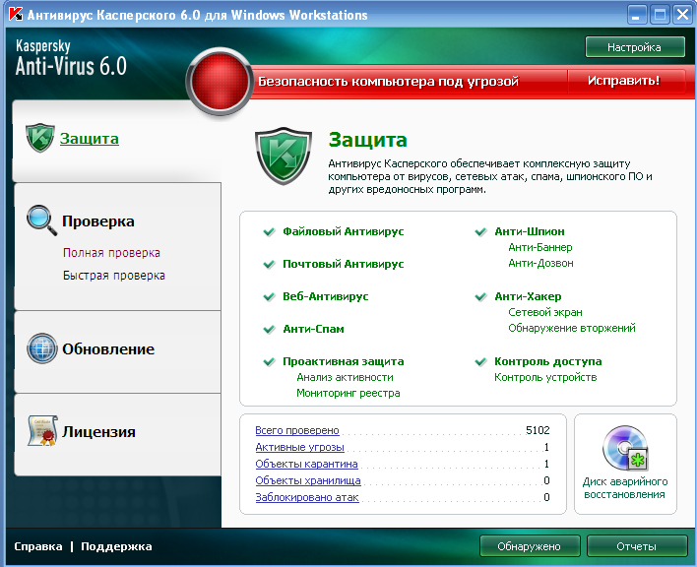

Рис.1

4.2.2. Выберите раздел ЗАЩИТА и ответьте, какие компоненты входят в комплексную защиту компьютер?
4.2.3. Выберите раздел слева ПРОВЕРКА и просмотрите:
- Какие объекты проверяет Антивирус Касперского?
- Может ли пользователь задавать, какие объекты следует проверять, а какие нет? Как это сделать?
4.2.4. Откройте окно НАСТРОЙКА, нажав на кнопку Настройка, и подготовьте ответы на следующие вопросы:
- Проверяются ли на наличие вирусов файлы, находящиеся в архивах? Где это задано?
- Какие действия может выполнять Антивирус Касперского с инфицированными и подозрительными объектами?
4.2.5. Используйте СПРАВКУ, найдите информацию о защите сетевых атак и скопируйте найденную информацию в текстовый документ.
4.2.6. Выполните проверку своей папки, флешки на наличие вирусов.
4.2.7. Импортируйте отчет в текстовый файл под именем Отчет в свою папку, нажав на кнопку Сохранить как.
4.2.8. Используя раздел Справки, ответьте на следующие вопросы:
  - Отличие полной проверки от быстрой проверки
  - Понятие вирусной атаки
  - Назначение доверенного процесса
  - Понятие карантина
  - С какой целью объекты помещаются на карантин?
  - Понятие подозрительного объекта

Контролируемые объекты: У2, У4, У5, У7, З1, З2, З4.
Критерии оценки:
Набор и правильное форматирование текстового и табличного материала, сохранение файла – 1 балл;
Правильно заполнена таблица классификации вирусов –1 балл;
Правильно сформированы ответы по интерфейсу, базам, режимам работы программы – 1 балл;
Правильно выполнено задание по работе со справочной системой программы– 1 балл;
Правильно сформирован файл-отчет проверки своей рабочей папки – 1 балл.
Максимальный результат –5 баллов.
Время выполнения – 90 мин.

6.8. Тестовое задание по теме 1.5 «Защита информации»

- Информационная безопасность – это
  - защищенность информационной среды предприятия от внешних угроз ее формированию, использованию и развитию
  - защищенность информационной среды предприятия от внутренних угроз ее формированию, использованию и развитию
  - защищенность информационной среды предприятия от внешних и внутренних угроз ее формированию, использованию и развитию
- Информационная безопасность – это процесс соблюдения аспектов (атрибутов безопасности):
  - эргономичности, конфиденциальности
  - своевременности, доступности, целостности
  - эргономичности, релевантности, целостности
  - доступности, целостности, конфиденциальности
- Доступность информации – это свойство информации
  - соответствовать нуждам, запросам пользователя
  - возможность проведения всех операций по обработке информации (чтение, изменение, сохранение, пересылка и др.)
  - такое понятие относится только к информации, размещенной в сети Интернет
- Целостность информации – это…
  - правило, предполагающее сохранение информации на электронных и бумажных носителях
  - понятие может относиться только к организации в целом, включая всю информацию данной организации
  - соответствие логической структуры информации определенным правилам, причем, процессы обработки информации не должны нарушать общую структуру
- Конфиденциальность информации – это возможность…
  - только чтения информации, без ее обработки
  - доступа к информации определенного круга лиц в соответствии с установленными правилами
  - доступа к информации за определенную плату
- Угроза – это…
  - действия, которые привели к нарушению безопасности информации
  - некоторое потенциально возможное нарушение безопасности информации
  - такое понятие относится только к компьютерным вирусам
- Атака – это…
  - действия, целью которых является нарушение безопасности информации
  - только те действия, которые уже привели к нарушению безопасности информации
  - такое понятие относится только к компьютерным вирусам
- Превентивные меры по обеспечению безопасности информации предполагают…
  - любые действия по обеспечению безопасности информации
  - действия, направленные на организацию защиты, упреждающе (т.е. до того момента, когда проблема возникла)
  - действия на уровне антивирусных средств
  - действия на уровне доступа пользователей к ресурсам организации
- Закон «О персональных данных»
  - 152 – ФЗ
  - 153 – ФЗ
  - 157 – ФЗ
  - 62 – ФЗ
- Персональные данные – это (выберите наиболее полный ответ)…
  - фамилия, имя, отчество
  - адрес местожительства
  - данные паспорта
  - любая информация, относящаяся к физическому лицу
- Общедоступные персональные данные – это (выберите наиболее полный ответ)…
  - любые персональные данные
  - персональные данные, доступ к которым неограниченного круга лиц предоставлен с согласия физического лица
  - сведения о заработной плате физического лица
  - сведения: паспортные данные, ИНН, адрес местожительства
- Обезличивание персональных данных – это…
  - временное прекращение обработки персональных данных
  - работа с персональными данными только определенного круга лиц
  - действия, в результате которых невозможно определить принадлежность персональных данных конкретному физическому лицу
  - действия, в результате которых невозможно восстановить содержимое персональных данных
- Оператор персональных данных – это…
  - любое физическое лицо
  - организация, осуществляющая обработку персональных данных, определяющая цели и содержание обработки
  - организация, которая осуществляет передачу персональных данных через Государственную границу РФ
- Установление подлинности объекта
  - аутентификация
  - кодирование
  - распознавание
  - регистрация
- Присвоение какому-либо субъекту или объекту уникального имени
  - идентификация
  - аутентификация
  - кодирование
  - распознавание
- Система защиты информации
  - совокупность организационных и технологических мер, технических средств, правовых норм, направленных на противодействие угрозам нарушителей
  - осуществление мероприятий с целью системного обеспечения передаваемой, хранимой и обрабатываемой информации
  - совокупность мер, направленных на обеспечение физической целостности информации
- Средства защиты, предназначенные создать некоторую физически замкнутую среду вокруг объекта
  - технические
  - методологические
  - организационно-административные
  - программные
- Существуют средства защиты информации (отметить неверный ответ)
  - организационно-административные
  - программные
  - технические
  - технологические
  - модифицирующие
- Несуществующие средства защиты
  - технологенные
  - правовые
  - технические
  - технологические
- Совокупность данных, которая может содержать подлежащие защите сведения
  - элементы защиты
  - объект защиты
  - субъект защиты
  - терминал пользователя
- Процессы, относящиеся к злоумышленным нарушениям надежности информации
  - несанкционированный просмотр данных
  - помехи в каналах и линиях связи внешней среды
  - технический сбой
- Организационно-административные средства защиты
  - разграничение доступа к информации в соответствии с функциональными обязанностями должностных лиц
  - использование автономных средств защиты аппаратуры
  - регистрация пользователей компьютерных средств в журналах
  - отключение пользователя от Интернета
- Установление системы паролей относится к методу
  - аутентификации
  - идентификации
  - ратификации
- Процессы по нарушению надежности информации классифицируют на
  - случайные и злоумышленные
  - авторские и безымянные
  - самостоятельные и несамостоятельные
  - файловые и системные
- Меры, ограничивающие несанкционированный доступ (отметить неверный ответ)
  - не хранить пароли в вычислительной системе в незашифрованном виде
  - чаще менять пароль
  - использовать максимально короткие пароли
- Заражение компьютерными вирусами может произойти в процессе…
  - работы с файлами
  - форматирования дискеты
  - выключения компьютера
  - печати на принтере
- Программа, не являющаяся антивирусной
  - AVP
  - Defrag
  - Nod32
  - Dr Web
- Вирус может появиться в компьютере следующим образом…
  - переместиться с флешки
  - при решении математической задачи
  - при подключении к компьютеру модема
  - самопроизвольно
- Файловые вирусы поражают…
  - аппаратную часть компьютера
  - системные области компьютера
  - программы и документы на внешних носителях памяти
  - оперативную память
- Компьютерным вирусом является...
  - программа проверки и лечения дисков
  - любая программа, созданная на языках низкого уровня
  - программа, скопированная с плохо отформатированной дискеты
  - специальная программа небольшого размера, которая может приписывать себя к другим программам, она обладает способностью " размножаться "
- Заражение «почтовым» вирусом происходит…
  - при открытии зараженного файла, присланного с письмом по E-mail
  - при подключении к почтовому серверу
  - при подключении к Web-серверу, зараженному «почтовым» вирусом
  - при получении с письмом, присланном по E-mail, зараженного файла
- Определяющим параметром эффективности работы антивирусной программы является …
  - стабильность и надежность работы
  - принцип работы программы
  - фирма-производитель
  - емкость, занимаемая на диске антивирусной программой
- Антивирусной называется специальная программа …
  - для создания и распространения компьютерных вирусов
  - редактирующая код компьютерных вирусов
  - для создания новых программ
  - для обнаружения, уничтожения и защиты от компьютерных вирусов
- Сетевые вирусы распространяются …
  - при загрузке драйвера устройства
  - по различным компьютерным сетям
  - в загрузочных секторах
  - через оперативную память
- Под многоплатформенностью антивирусной программы понимается …
  - умение работать с файлами различных типов
  - наличие версий программы под различные конфигурации компьютера
  - наличие версий программы под различные операционные системы
  - использование большого объема вирусной базы
- Под объемом вирусной базы понимается …
  - количество обнаруживаемых программой вирусов
  - количество существующих вирусов
  - число неучтенных программой вирусов
  - число проверяемых файлов
- Файл, содержащий внедренный в него вирус, называется …
  - вирусным
  - зараженным
  - испорченным
  - неправильным
- В зависимости от принципа работы выделяют группы антивирусных программ …
  - сканеры, макросы, фаги
  - сканеры, базы данных, ревизоры
  - доктора (фаги), ревизоры (инспекторы), базы данных
  - детекторы, доктора (фаги), ревизоры (инспекторы), фильтры (сторожа), вакцинаторы (иммунизаторы)
- Антивирусные программы доктора (фаги) выполняют …
  - поиск зараженных файлов и их лечение
  - поиск известных вирусов
  - предотвращение заражения файлов
  - распространение известных вирусов
- Антивирусные программы фильтры выполняют …
  - поиск зараженных файлов и их лечение
  - поиск известных вирусов
  - оповещение пользователя обо всех попытках какой-либо программы записаться на диск
  - распространение известных вирусов
- Антивирусные программы детекторы выполняют …
  - поиск зараженных файлов и их лечение
  - поиск известных вирусов
  - оповещение пользователя обо всех попытках какой-либо программы записаться на диск
  - распространение известных вирусов
- Антивирусные программы, оказывающие действие на определенный тип вирусов, и работающие таким образом, что вирус уже считает программу зараженной, называются…
  - вакцинаторы (иммунизаторы)
  - фильтры (сторожа)
  - ревизоры (инспекторы)
  - доктора (фаги)

Общее количество тестовых заданий по теме – 42
Контролируемые объекты: З4.
Тестирование проводится в автоматизированном режиме на компьютерах, каждому студенту предлагается индивидуальный набор из 20 заданий, сформированный случайным образом. В каждом задании следует выбрать правильный вариант ответа.
Критерии оценки представлены в таблице 1 – Шкала оценок.
Время выполнения – 15 мин.
Ответы на Тестовое задание по теме 1.5 «Защита информации»:

Вопрос | Ответ | Вопрос | Ответ
1 | 3 | 22 | 1
2 | 4 | 23 | 1
3 | 2 | 24 | 1
4 | 3 | 25 | 3
5 | 2 | 26 | 1
6 | 2 | 27 | 2
7 | 1 | 28 | 1
8 | 2 | 29 | 3
9 | 1 | 30 | 4
10 | 4 | 31 | 1
11 | 2 | 32 | 1
12 | 3 | 33 | 4
13 | 2 | 34 | 2
14 | 1 | 35 | 3
15 | 1 | 36 | 1
16 | 1 | 37 | 2
17 | 1 | 38 | 4
18 | 5 | 39 | 1
19 | 1 | 40 | 3
20 | 1 | 41 | 3
21 | 1 | 42 | 1

6.9. Практическое задание по теме 2.1 «Создание и форматирование документа по специальности в текстовом редакторе»

Оформить в MS Word документ. Текст выровнять по ширине, шрифт TimesNewRoman, 14 пунктов, междустрочный интервал – 1,5(полуторный), верхнее и нижнее поля – 2 см., левое – 3 см., правое – 1 см., абзац (красная строка) – 1,5 см.,номер страницы –по центру.Формулы, заголовки расположить по центру, указать нумерацию формул. Для заголовков сделать полужирное начертание. Использовать в документе нумерованный список. Таблицу расположить на отдельной странице документа, ориентация листа – альбомная. Шрифт в таблице 12 пунктов, наименования столбцов оформить курсивом. Выровнять ширину столбцов. Для числовых данных и заголовков в таблице выполнить центрирование по вертикали и горизонтали. Документ сохранить в своей рабочей папке под именем «Геофизические расчеты».
Исходные данные:

Количественная интерпретация данных магниторазведки

При магниторазведочных работах выполняют измерения вертикальной (Z) и горизонтальной (H) составляющих магнитного поля. Результаты представляют в виде план-графиков и карт.
Изучаемые объекты могут проявляться как положительными, так и отрицательными аномалиями, поскольку их намагничение является двухполярным. Оказывают влияние также направление вектора намагничивающего поля Земли и наличие остаточной намагниченности пород.
Интерпретация материалов магниторазведки может быть количественной и качественной.
Качественная интерпретация позволяет получать информацию о местоположении пород с различными магнитными свойствами, форме аномалиеобразующих объектов, примерном положении их относительно профилей измерений.
Количественная интерпретация дает возможность определить размеры и глубину залегания геологического объекта. Для этого разработаны аналитические, графические и палеточные способы.
В аналитических способах по графикам определяют абсциссы характерных точек: Х_{max}, Х_{min,}X_{1/2}, X_{1/4}, X₀, где аномалии равны, соответственно, максимальному и минимальному значениям, половине максимума, одной четверти максимума или нулю (рис. 2).

Вертикальный пласт ограниченного распространения на глубину.
По характерным точкам графиков и можно рассчитать следующие элементы: глубину залегания центра пласта , вертикальный размер сечения пласта , глубину залегания верхней и нижней кромок пласта.
1. Для определения по графику определяют абсциссы точек и . Тогда
.
2. Если на кривой точка, где с абсциссой выражена достаточно четко, то
.
3. Величину вычисляют по абсциссе точки , в которой , т.е.
.

ЛИТОЛОГИЧЕСКОЕ РАСЧЛЕНЕНИЕ РАЗРЕЗА ПО КРИВЫМ АКУСТИЧЕСКОГО КАРОТАЖА

Границы пластов любой мощности устанавливают по следующему правилу: кровлю проводят на 0,5 ниже начала отхода кривой ∆T или ά_{Р} от уровня для вышележащих пород, а подошву —на 0.5∆L выше точки отхода кривой от уровня для подстилающих пород ά_{Р} пластах с h>∆L границам соответствуют точки на кривой ∆T или ά_{Р} где отклонение от значения во вмещающих породах достигает половины максимальной амплитуды.
Теоретические графики значений ∆T истинных (1) и регистрируемых (2) для пластов различной толщины
На кривые ∆T и ά_{Р}, регистрируемые трехэлементным зонтом диаметр скважины не влияет, если он не изменяется в интервале ∆L. Локальное изменение диаметра dc (каверна) отмечается на кривых ∆T и ά_{Р} аномалией увеличения значении, причем границы каверны определяются по кривым ДГ и а,, так же как границы обычного пласта. Аномалии на кривых ∆T и ά_{Р}, обусловленные изменением упругих свойств разреза или наличием каверн, различают, анализируя совместно диаграммы ультразвукового метода и кавернограмму. Характер жидкости, заполняющей скважину, не оказывает существенного влияния на кривые ∆T и ά_{Р},

Таблица 10Значения ∆T и ά_{Р}, для различных пород

Порода | ∆T,мкс/м | ά_{Р м}⁻¹
Известняки, доломиты плотные | 140—180 | 0,05—0,1
Карбонатные по роды-коллекторы | 180—250 | 0,05—0,1
Сцементированные песчаники | 190—300 | 0,07—2,0
Рыхлые песчаники | 250—380 | 0,1—10
Глины уплотненные | 270—330 | 0,1—10
Глины средне и слабоуплотненные | 330—560 | 0,1—10
Ангидрит | 164—170 | —
Гипс | 172 | —
Каменная соль | 220 | —
Калийные соли | 245—255 | —
Кристаллические породы | 150—220 | —

С этой помехой значения ∆T и T₂нельзя использовать для интерпретации. Значения интервального времени ∆T (в мкс/м) для некоторых сред приведены ниже.

Большая каверна в скважине 580—600
(максимальные показания)
Плотные (k_{n}<1%) известняки 155—160
(минимальные показания)
Незацементнрованная обсадная колонна .. 185
(промежуточное показание)
Кривые ∆T и ά_{Р}, используют для литологического расчленения разреза в комплексе с диаграммами других методов ГИС. Характерные значения ∆T и ά_{Р}, для различных пород приведены в табл. 10.

Пример
1. Определить интервалы пластов различной литологии (глин и песчаников) по диаграмме
2. Определяем мощность пластов по формуле
H_{п} = H_{max}- H_{min},

Для этого снимаем с диаграммы показания H_{max}и H_{min} в конкретном пласте №…, необходимо обратить внимание на то, что отметка подошвы одного пласта (H_{max}) является отметкой кровли другого пласта (H_{min})

H_{max}=2308 м
H_{min}=2297,2 м
3. Подставляем полученные данные в формулу и рассчитываем
H_{п}= 2308 – 2297,2
H_{п}= 10,8 м

Контролируемые объекты: У2, У3, У4, У7, З1, З2.
Критерии оценки:
Набор и правильное форматирование текстового материала, сохранения файла – 2,5 балла;
Правильно введены и оформлены формулы –1,5 балла;
Правильно набрана и отформатирована таблица – 1 балл;
Максимальный результат –5 баллов.
Время выполнения – 90 мин.

6.10. Расчетное задание по теме 2.2 «Обработка информации в электронных таблицах»

Организация расчета заработной платы

Организовать в электронных таблицах Excelсводный расчет заработной платы и страховых взносов, образец таблицы представлен на рисунке 2. Последовательность действий описана ниже.

- Оформить таблицу по образцу, ввести сотрудников, для каждого указать год рождения, число иждивенцев, оклад, сумму премии.
- Вычислить по формулам районный коэффициент (30%), "Итого начислено".
- Рассчитать НДФЛ с учетом вычетов по облагаемой базе (1400 руб. на иждивенца), округлить до целых.
- Рассчитать профсоюзный взнос в размере 1% от начисленной суммы.
- Рассчитать общую сумму удержаний и сумму к выдаче.
- Рассчитать страховые взносы с учетом ставок (ФСС РФ 2,9%, ФФОМС 5,1%).
- Рассчитать взносы в ПФР, ставка22%.
- Подсчитать итоги.

Контролируемые объекты: У1, У2, У3, У7, З1, З4, З8.
Количество вариантов – 10.
Критерии оценки:
Оформление таблицы и форматирование наименований столбцов – 2 балла;
Правильный ввод и копирование математических формул – 3 балла;
Максимальный результат –5 баллов.
Время выполнения – 45 мин.

Сводный расчет заработной платы и отчислений в страховые внебюджетные фонды
№ п/п | ФИО | Оклад |  | Районный коэффициент |  | Премия |  | Итого начислено |  | НДФЛ |  | Профсоюзный взнос |  | Итого удержано |  | Сумма к выдаче | Страховые взносы |  |  |  |  |  |  |  | Год рождения |  | Число иждивенцев
 |  |  |  |  |  |  |  |  |  |  |  |  |  |  |  |  | ФСС РФ |  | ФФОМС |  | ПФР |  | Итого страховые взносы
1 | Васильев И.И. | 18500 |  |  |  | 10000 |  |  |  |  |  |  |  |  |  |  |  |  |  |  |  |  |  |  | 1985 |  | 2
2 | Желткова А.А. | 16000 |  |  |  |  |  |  |  |  |  |  |  |  |  |  |  |  |  |  |  |  |  |  | 1975
3 | Журавлев В.М. | 17000 |  |  |  | 5000 |  |  |  |  |  |  |  |  |  |  |  |  |  |  |  |  |  |  | 1988 |  | 2
4 | Зайцев Г.Р. | 16000 |  |  |  |  |  |  |  |  |  |  |  |  |  |  |  |  |  |  |  |  |  |  | 1978 |  | 1
5 | Иванов И.И. | 15500 |  |  |  |  |  |  |  |  |  |  |  |  |  |  |  |  |  |  |  |  |  |  | 1990
6 | Кассиров Б.Д. | 16000 |  |  |  | 20000 |  |  |  |  |  |  |  |  |  |  |  |  |  |  |  |  |  |  | 1989 |  | 2
7 | Кирсанова С.У. | 18000 |  |  |  |  |  |  |  |  |  |  |  |  |  |  |  |  |  |  |  |  |  |  | 1990 |  | 1
8 | Кочетоков Т.Ю. | 14500 |  |  |  |  |  |  |  |  |  |  |  |  |  |  |  |  |  |  |  |  |  |  | 1985
9 | Петров П.П. | 17000 |  |  |  |  |  |  |  |  |  |  |  |  |  |  |  |  |  |  |  |  |  |  | 1966
10 | Самойлов С.С. | 13000 |  |  |  |  |  |  |  |  |  |  |  |  |  |  |  |  |  |  |  |  |  |  | 1973
11 | Сидоров В.Р. | 16600 |  |  |  |  |  |  |  |  |  |  |  |  |  |  |  |  |  |  |  |  |  |  | 1988 |  | 2
 | ИТОГО

Рис.2
6.11. Расчетно-графическое задание по теме 2.2 «Обработка информации в электронных таблицах»

Организация расчетов по специальности в электронных таблицах
Оценка качества радиометрической съемки

Изучить теоретический материал по теме «Оценка качества радиометрической съемки». Оформить в Excel и заполнить таблицы 3,4, организовать в них расчет по формулам, построить вариационную кривую случайных ошибок измерений. Вычислить среднюю квадратическую погрешность и оценить качество выполненной -съемки.

  - Цель работы
Получить практические навыки выявления грубых, систематических и случайных ошибок наблюдений при анализе результатов полевой гамма-съемки (-съемки).
2. Теоретические сведения
Надежность, а иногда и принципиальная возможность изучения тех или иных особенностей геологического строения, зависит от того, с какой погрешностью выявлены физические поля, несущие геологическую информацию. Эта погрешность может возникать как за счет неточности самих измерений, так и за счет того, что результаты измерений содержат составляющие, не связанные с геологическим строением, которые не удается полностью исключить при обработке наблюдений. Поэтому при проектировании и оценке выполненных геофизических работ всегда обсуждается вопрос о допустимой погрешности измерений.
Погрешностью измерения называется отклонение результата измерения от истинного значения измеряемой величины. Погрешности измерений обусловливаются различными факторами. При радиометрических и ядерно-геофизических измерениях они включают:
1) ошибки, связанные со статистической природой радиоактивности (статистика счета);
2) аппаратурные ошибки, связанные с нестабильностью работы отдельных блоков аппаратуры (инструментальные ошибки);
3) методические ошибки, связанные с эталонированием, непостоянством вещественного состава, плотности и других характеристик горных пород, руд, наличием «мешающего» фона;
4) ошибки, связанные с отбором и подготовкой проб;
5) ошибки оператора, включая ошибки округления при взятии показаний прибора.
Изучение всех возможных источников ошибок и закономерностей их возникновения позволяет разделить все ошибки на три вида: грубые, систематические и случайные.
Грубые ошибкивозникают чаще всего из-за неопытности наблюдателя. Это неправильно взятые отсчеты, ошибки при записи, описки и т.д. Такие ошибки подлежат исключению и в дальнейшем не рассматриваются.
Систематические ошибки возникают главным образом из-за неправильных показаний прибора или ошибок, допущенных при градуировании радиометров и т.д. Примером таких ошибок являются ошибки, возникающие при измерениях неправильно проградуированным прибором или при пользовании загрязненным или разубоженным эталоном (разубоживание - снижение содержания радиоактивных элементов в эталоне за счет смешения с пустой породой). Систематические ошибки необходимо выявить. Причины их возникновения должны быть устранены.
Существует несколько способов выявления систематических ошибок путем анализа результатов основных и повторных измерений (число повторных измерений обычно составляет 5-10% от общего числа наблюдений).
1. Корреляционный способ. Сущность этого способа сводится к сравнению результатов основных и контрольных измерений. Для этого на координатную сетку (рис. 3) наносятся результаты основных х_{о} и контрольного х_{к} измерений.
Через совокупность точек проводится линия АВ так, чтобы точки располагались симметрично относительно этой линии. Если линия АВ проходит через начало координат под углом 45⁰, систематическая ошибка отсутствует. Другие случаи будут свидетельствовать о ее наличии.
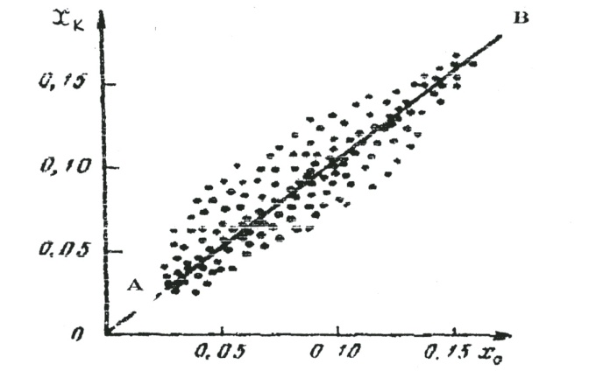

Рис. 3. Корреляционный способ выявления систематической ошибки измерений

2. Способ вариационной кривой. В этом способе расхождения между первичным и повторным наблюдениями принимают за величину ошибки каждого измерения. Затем подсчитывают количество случаев, когда ошибка лежит в определенном интервале, и определяют процент случаев от общего числа повторных наблюдений:
,
где n_{i} – число случаев в i-м интервале; N – число повторных наблюдений.
Результаты вычислений изображают графически в виде вариационной кривой (рис. 4).
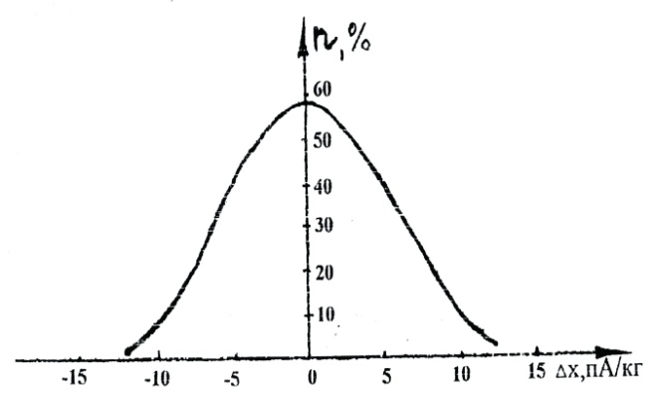

Рис. 4. Вариационная кривая ошибок измерения

При наличии систематических ошибок максимум кривой может сместиться с нуля. По величине смещения максимума можно определить величину систематической ошибки.
Случайные погрешности измерений по абсолютной величине невелики и связаны с различными факторами при производстве работы. По характеру распределения случайных ошибок удается объективно оценить качество проведенных измерений.
Оценка случайных погрешностей производится при обработке измерений. Математическая теория погрешностей опирается на следующие свойства случайных ошибок:
- появление ошибок со знаком «+» и со знаком «-» равновероятно;
- появление ошибок больших (по абсолютной величине) менее вероятно, чем появление малых ошибок;
- сумма всех ошибок (с учетом знака) при числе измерений равна 0.
Случайные ошибки имеют нормальное распределение при и графически выражаются колоколообразной кривой, характер которой оценивается либо дисперсией, либо средним квадратическим значением.
На рис. 5 показан характер распределения ошибок в виде вариационных кривых, построенных с различной степенью достоверности. Как видно, распределение погрешностей симметрично относительно по оси абсцисс с центром в точке 0, а качество измерений определяется величиной дисперсии σ чем она меньше, тем качество измерений выше, т.к. наибольшая часть ошибок приходится на малые значения σ.
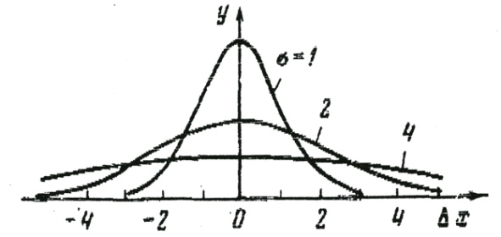
Рис. 5. Кривая нормального распределения случайных ошибок измерений

Для определения закона распределения параметра и степени надежности такого распределения пользуются понятием доверительного интервала от х +хдо
х – х, в который попадает истинное значение величины х.Надежность такого определения ()зависит от числа измерений nи от величины доверительного интервала (табл. 2).

Таблица 2 – Связь надежности с величиной доверительного интервала
Доверительный интервал | Надежность ,%
От () до () | 68,3
От () до () | 95,0
От () до () | 99,7

При обработке полевых материалов радиометрических методов доверительный интервал выбирается в пределах от() до ().
Достоверность приведенных радиометрических съемок оценивают путем расчета средней квадратической погрешности съемки по результатам контрольных наблюдений:
где соответственно рядовое и контрольное измерение -поля; n – число контрольных измерений.
Точность съемки считается удовлетворительной, сели Р,
где Р – точность используемого прибора.

- Технология работы
1. Из полевого журнала (прил. 1) выписать в табл. 3.результаты основных Р₁ и контрольных Р₂ измерений -поля.
Таблица 3– Результаты измерений -поля
№ замера | Р₁, пА/кг | Р₂, пА/кг | = Р₁- Р₂, пА/кг | ,  пА/кг

2. Вычислить расхождение значении -поля между основными Р₁ и контрольными Р₂замерами с соответствующими знаками = Р₁ – Р₂
3. По величине расхождения выявить наличие грубых ошибок и исключить их из дальнейшей обработки.
4. Оценить наличие систематической погрешности одним из описанных способов (корреляционный способ, способ вариационной кривой).
5. Заполнить табл. 4 и построить вариационную кривую случайных ошибок измерений.

Таблица 4– Распределение частоты расхождения между основными и
контрольными измерениями для определенных интервалов группирования
Интервал группирования | Частота n_{i} | Частость  , %

6. Вычислить среднюю квадратическую погрешность:
7. Определить величину доверительного интервала.
8. Оценить качество выполненной -съемки.

Приложение 1
Исходные данные для расчета точности радиометрической съемки
№ п/п | P₁ | P₂ |  | № п/п | P₁ | P₂
 | 10,5 | 12,0 |  | 51 | 10,4 | 11,7
 | 11,8 | 12,8 |  | 52 | 11,0 | 10,5
 | 13,5 | 12,6 |  | 53 | 12,2 | 9,75
 | 12,8 | 12,0 |  | 54 | 10,8 | 11,25
 | 11,7 | 11,0 |  | 55 | 13,3 | 12,5
 | 11,8 | 11,4 |  | 56 | 11,0 | 12,5
 | 14,0 | 12,5 |  | 57 | 12,5 | 14,5
 | 12,3 | 13,4 |  | 58 | 11,2 | 10,0
 | 12,0 | 11,75 |  | 59 | 10,0 | 11,5
 | 10,8 | 13,5 |  | 60 | 10,2 | 8,75
 | 12,1 | 12,5 |  | 61 | 9,8 | 10,25
 | 12,5 | 12,5 |  | 62 | 10,3 | 10,25
 | 10,7 | 11,75 |  | 63 | 9,5 | 8,75
 | 14,2 | 14,0 |  | 64 | 11,0 | 9,8
 | 11,5 | 14,5 |  | 65 | 10,5 | 11,25
 | 11,3 | 10,5 |  | 66 | 9,5 | 10,0
 | 12,0 | 11,5 |  | 67 | 12,0 | 11,25
 | 10,5 | 12,0 |  | 68 | 13,0 | 12,0
 | 12,2 | 11,25 |  | 69 | 9,5 | 10,0
 | 11,5 | 12,2 |  | 70 | 11,0 | 9,5
 | 10,3 | 13,5 |  | 71 | 9,5 | 10,5
 | 11,3 | 10,2 |  | 72 | 9,8 | 9,25
 | 12,0 | 13,0 |  | 73 | 9,5 | 8,75
 | 12,5 | 12,0 |  | 74 | 10,2 | 12,0
 | 12,5 | 13,3 |  | 75 | 11,8 | 12,5
 | 21,3 | 12,5 |  | 76 | 10,5 | 11,5
 | 10,7 | 11,5 |  | 77 | 11,0 | 11,25
 | 9,3 | 10,5 |  | 78 | 10,0 | 12,25
 | 10,7 | 9,5 |  | 79 | 11,0 | 10,75
 | 11,3 | 12,5 |  | 80 | 10,3 | 11,0
 | 11,2 | 13,5 |  | 81 | 10,5 | 11,25
 | 12,5 | 13,2 |  | 82 | 9,5 | 10,5
 | 14,5 | 12,5 |  | 83 | 9,6 | 10,75
 | 13,8 | 11,5 |  | 84 | 10,2 | 11,5
 | 10,5 | 11,5 |  | 85 | 9,5 | 11,25
 | 11,0 | 10,5 |  | 86 | 10,5 | 12,5
 | 12,6 | 12,0 |  | 87 | 10,2 | 11,25
 | 11,7 | 10,5 |  | 88 | 9,5 | 11,25
 | 12,5 | 13,5 |  | 89 | 10,3 | 12,0
 | 10,0 | 10,7 |  | 90 | 11,0 | 12,5
 | 10,0 | 11,2 |  | 91 | 10,0 | 11,5
 | 11,3 | 10,0 |  | 92 | 11,3 | 14,25
 | 12,5 | 11,2 |  | 93 | 11,3 | 14,25
 | 11,8 | 11,5 |  | 94 | 10,8 | 13,25
 | 11,3 | 12,5 |  | 95 | 10,0 | 11,5
 | 9,5 | 11,2 |  | 96 | 10,3 | 11,0
 | 10,0 | 10,75 |  | 97 | 7,9 | 9,25
 | 9,5 | 11,2 |  | 98 | 9,2 | 11,0
 | 11,8 | 12,0 |  | 99 | 11,3 | 12,0
 | 12,2 | 12,5 |  | 100 | 10,3 | 13,5

Контролируемые объекты: У1, У3, У4, У5, У7, З1, З2, З6.
Критерии оценки:
Оформление таблиц, организация расчетов по математическим и статистическим формулам – 2,5 балла;
Правильное построение, форматирование графика– 1,5 балла;
Расчет погрешности, доверительного интервала, определение качества съемки – 1 балл;
Максимальный результат –5 баллов.
Время выполнения – 90 мин.

6.12. Практическое задание по теме 2.3 «Создание мультимедийной презентации»

Оформить презентацию по специальности в программе PowerPoint. Презентация должна содержать не менее 8 слайдов. Первый слайд - титульный, на нем следует указать группу, фамилию, инициалы, тему презентации, дату создания презентации. В презентации должны быть элементы оформления: рисунки, схемы, диаграммы, выбран дизайн презентации, настроена анимация и переход слайдов. Тема презентации выбирается студентом самостоятельно и может отражать любые направления профессиональной деятельности или обучения по выбранной специальности. Логическая структура презентации определяется студентом самостоятельно.

Контролируемые объекты: У3, У4, У7, З1, З2, З5.
Критерии оценки:
Логически четкая структура презентации, наличие титульного слайда – 1 балл;
Дизайн и оформление презентации, содержание текстового материала – 1 балл;
Использование рисунков, схем, диаграмм и пр. – 1 балл;
Использование эффектов анимации и перехода слайдов. – 1 балл;
Наличие элементов творчества и оригинальность замысла. – 1 балл;
Максимальный результат –5 баллов.
Время выполнения – 90 мин.

6.13. Графическое задание по теме 2.5 «Работа с графическим редактором»

Создание визитной карточки в графическом редакторе

Используя любой графический редактор, создать визитную карточку геофизической компании. Можно использовать образцы, приведенные на рисунке 6.
На визитке должны быть обязательные элементы: логотип компании (образцы логотипов можно найти в Интернет), название, юридический адрес, телефон, электронная почта, адрес сайта, оказываемые услуги и др. При оформлении документа могут быть использованы любые инструменты инструменты графического редактора, желательно, слои, заливка, масштаб, перемещение, текст.
Рис.6

Контролируемые объекты: У2-У6, З1, З6.
Критерии оценки:
Правильный выбор алгоритма выполнения работы, поиск логотипа и сохранение файла – 1 балл;
Логически наглядная структура –1 балл;
Дизайн визитной карточки – 1 балл;
Умение использовать инструменты редактора, обоснование их применения – 2 балл.
Максимальный результат –5 баллов.
Время выполнения – 60 мин.

6.14. Графическое задание по теме 2.6 «Системы автоматизированного проектирования»

Построение эскиза и его трехмерной модели

Используя систему автоматизированного проектирования Компас 3D LT, создать модель подвески, эскиз которой представлен на рисунке 4. На эскизе проставить размеры. Толщина детали 3 мм. Изменить цвет детали. Файл сохранить в своей рабочей папке с именем «Подвеска».
Контролируемые объекты: У1, У3, У4, У6.
Количество вариантов – 10.
Критерии оценки:
Правильный выбор алгоритма выполнения работы и сохранения файла – 1 балл;
Правильное построение эскиза детали –2 балла;
Правильно проставлены размеры на эскизе детали – 1 балл;
Правильно выполнены операции выдавливания и изменения цвета – 1 балл.
Максимальный результат –5 баллов.
Время выполнения – 30 мин.

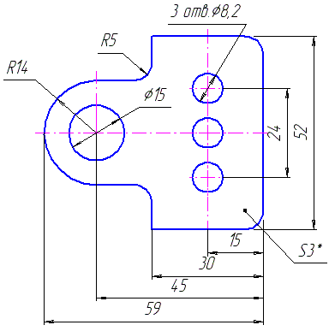
Рис.4

6.15. Практическое задание по теме 3.1 «Работа в локальной сети»

Найти по IP-адресу компьютер преподавателя, в папке «Для обмена» найти файл-задание (его имя соответствует номеру вашей группы), скопировать файл на свой компьютер в рабочую папку, прочитать и выполнить задание.
Задание
Предоставление папки в совместное пользование
Создайте в своей рабочей папке новую папку, дав название Компьютер № (укажите номер вашего компьютера).В созданной папке поместите текстовый документ со сведениями о Вас (фамилия, имя, отчество, курс, группа), информацию о сетевом окружении – перечислите компьютеры Вашей рабочей группы, или сделайте скан-копию открытого окна сетевого окружения, краткие ответы на контрольные вопросы согласно своему варианту. Откройте полный доступ к этой папке.
Открытие общей папки на другом компьютере
Используя сетевое окружение, скопируйте аналогичный файл с компьютера, номер которого на 2 больше Вашего, в свою папку.
Поместите свой файл-ответ на компьютер преподавателя в папку с номером Вашей группы.
Распечатайте на сетевом принтере первую страницу Вашего документа.

Контрольные вопросы
1 вариант. Понятие протокола TCP/IP. Как открыть общий доступ к папке?
2 вариант. Адресация компьютеров в сети. Как найти нужный компьютер в локальной сети?
3 вариант. Локальные вычислительные сети: назначение и возможности. Последовательность действий для записи своего файла на общий ресурс.
4 вариант. Классификация сетей: одноранговые, сети с сервером. Как закрыть общий доступ к папке?
5 вариант. Классификация локальных сетей по структуре – «звезда», «кольцо».
6 вариант. Принципы пакетной передачи данных. Где посмотреть IP-адрес своего компьютера?
7 вариант. Понятие ЛВС, топология сети. Что отображается в окне «Сетевое окружение»?
8 вариант. Понятие файл-сервера и рабочей станции. Что выводится на экран при нажатии ссылки «Отобразить компьютеры рабочей группы»?
9 вариант. Одноранговые сети. Как создать на своем рабочем столе ярлык сетевого ресурса?
10 вариант. Классификация локальных сетей по структуре – «шина», комбинированные. Если папка стала общим для сети ресурсом, то ее значок примет другой вид (Какой?).

Контролируемые объекты: У2, У3, У5, У7, З3, З5.
Количество вариантов – 10.
Критерии оценки:
Правильный выбор алгоритма выполнения работы, найден, скопирован файл-задание – 1 балл;
Правильно выполнены задания по открытию и работе с сетевыми ресурсами –1 балл;
Правильные ответы на контрольные вопросы – 2 балла;
Правильно оформлен файл-отчет, верно выполнено сохранение файла на общем ресурсе – 1 балл.
Максимальный результат –5 баллов.
Время выполнения – 30 мин.

6.16. Практическое задание по теме 3.2 «Работа в сети Интернет»

Задание. Составить перечень профессионально значимых сайтов.
1. Найти в интернет сайты по специальности (не менее 8), сайт может отражать любые направления профессиональной деятельности или обучения по выбранной специальности, включить адреса сайтов в свой перечень, дать подробную характеристику каждого сайта (т.е. пояснить, каким направлениям профессиональной деятельности или обучения посвящен данный сайт, обратить внимание на дату обновления сайта, информация должна быть актуальной, а не устаревшей);
2. Оформить свой список найденных сайтов в Word (в левом верхнем углу документа указать служебную информацию: группу, фамилию, инициалы, дату создания документа, используемый браузер). В этом же документе описать структуру любого из найденных сайтов, вставить копию главной страницы сайта.
3. Напечатать на принтере документ, сдать преподавателю.

Контролируемые объекты: У2, У4, У5, У7, З1, З2, З5.
Критерии оценки:
Правильно выполнен поиск информации, количество и тематика сайтов соответствует заданию – 2 балла;
Правильно выполнено описание структуры сайта –2 балла;
Правильно оформлен файл-отчет – 1 балл.
Максимальный результат –5 баллов.
Время выполнения – 45 мин.

6.17. Практическое задание по теме 4.1 «Работа в учебных профессионально-ориентированных информационных системах»

Работа с УТК «Геолого-технологические исследования в процессе бурения»

- Цель работы
1.1. Отработать навыки технологий обработки и анализа информации в профессионально ориентированных системах;
1.2. Научиться работать с УТК (учебно-тренажерный комплекс) «Геолого-технологические исследования в процессе бурения»;
1.3. Изучить теоретический и практический материал в системе и сдать итоговый тест.

2. Обеспечивающие средства
2.1. Персональный компьютер, ЛВС;
2.2. УТК «Геолого-технологические исследования в процессе бурения»;
2.3. Методические указания по выполнению практической работы.

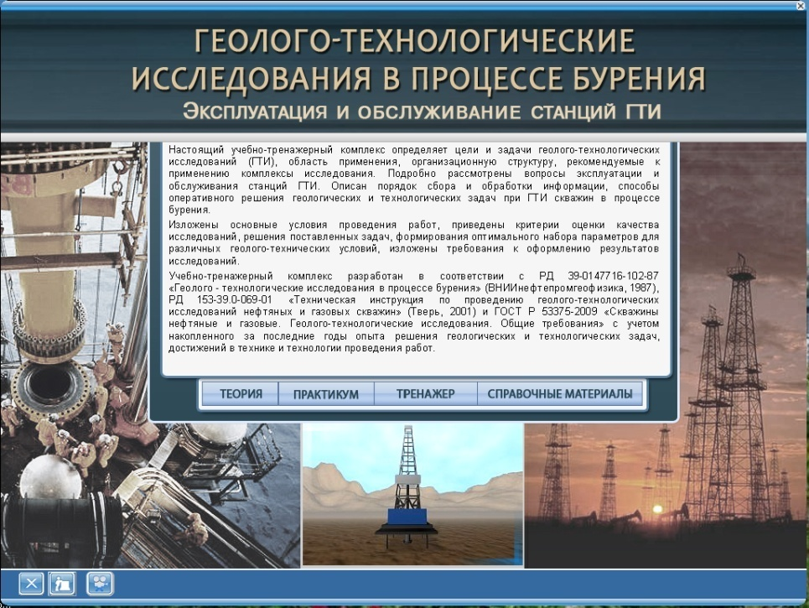

3. Задание
3.1. Ознакомиться со справочными материалами по режимам работы в УТК;
3.2. Изучить теоретический материал;
3.3. Отработать практикум, сдать тест;
3.4. Выполнить работы с тренажером и сдать итоговый тест в системе.
4. Технология работы
4.1. Ознакомиться со справочной информацией по работе в УТК;
4.2. Запустить УТК;
4.3. Открыть раздел «Теория», последовательно изучить темы «Теоретические вопросы геологического изучения пород-коллекторов нефти и газа», «Теоретические вопросы процесса технологии бурения нефтегазовых скважин»;
4.4. Открыть раздел «Практикум», изучить материал, сдать тест:
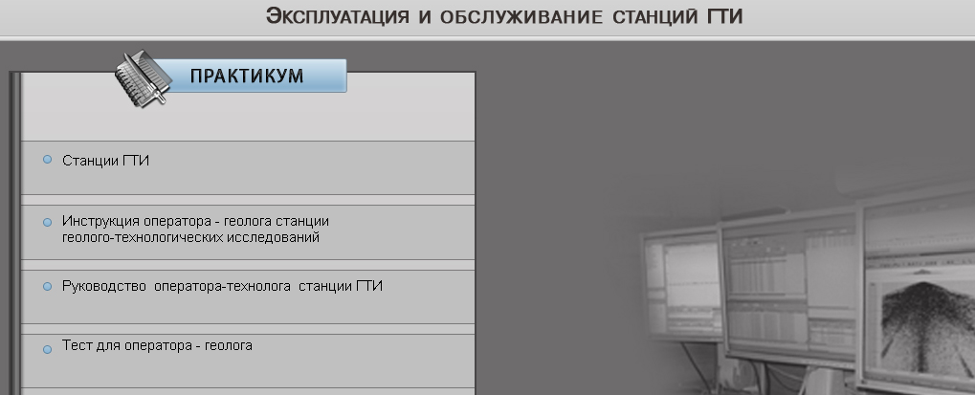

4.5. Открыть раздел «Тренажер»:
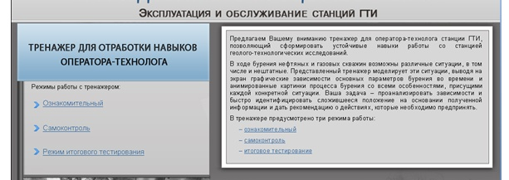

4.5.1. запустить ознакомительный режим и просмотреть все 18 ситуаций в процессе бурения;
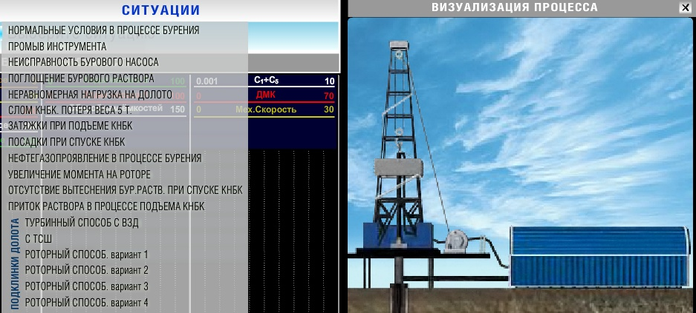

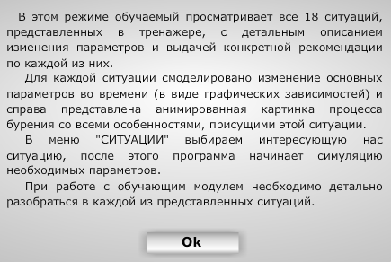

4.5.2. запустить режим самоконтроля и проверить свои навыки;

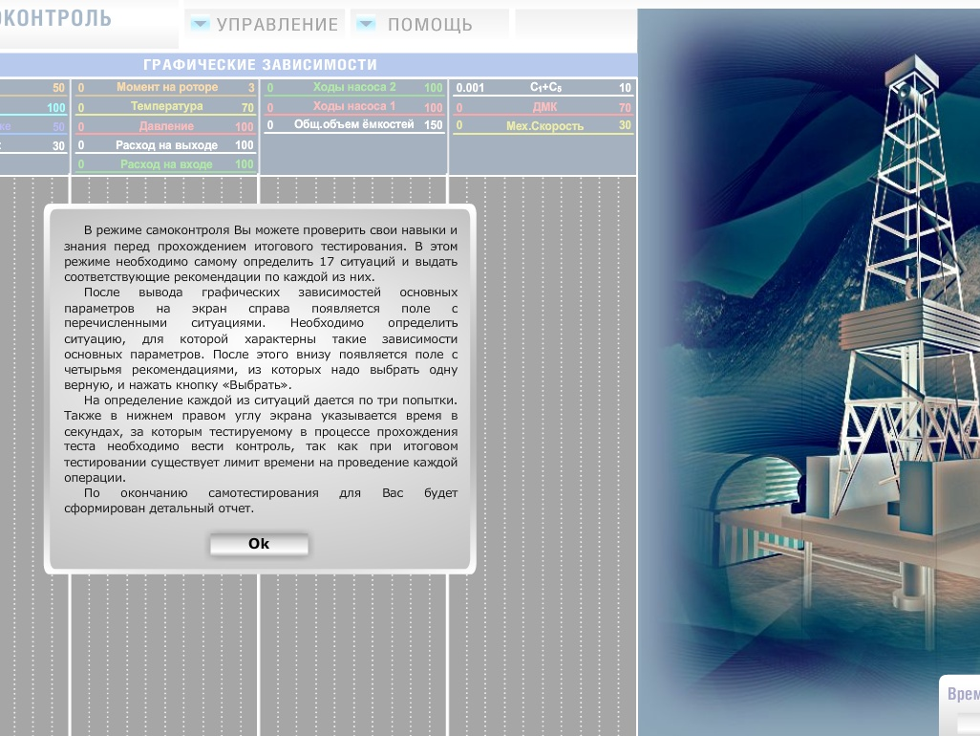

4.5.3. пройти режим итогового тестирования.

Контролируемые объекты: У1, У3, У4, У5, У7, З1, З2, З6.
Критерии оценки:
Рациональное распределение времени на выполнение задания; наличие следующих этапов выполнения задания: ознакомление с заданием и планирование работы; получение информации – 1 балл;
Организация работы в режиме самоконтроля – 2 балла;
Сдача итогового теста – 2 балла;
Максимальный результат (за планирование и организацию рабочего времени) –5 баллов.
Дополнительная оценка выставляется по результатам тестирования в самом УТК.
Время выполнения – 4 часа.

6.18. Тестовое задание по разделу 5 «Использование информационно-коммуникационных технологий»

Вопросы к зачету
Тестирование проводится по дисциплине в целом и включает задание по всему изученному учебному материалу. Общая база составляет – 250 заданий, темы:
Понятие и сущность информационных технологий – 55;
Назначение, характеристики ПК – 35;
Программное обеспечение информационных технологий – 70;
Компьютерные сети – 50;
Автоматизированные системы – 40.

Контролируемые объекты: У1, У2, У3, У7, З1 – З6.
Тестирование проводится в автоматизированном режиме на компьютерах, каждому студенту предлагается индивидуальный набор из 30 заданий, сформированный случайным образом. В каждом задании следует выбрать правильный вариант ответа.
Критерии оценки представлены в таблице 1 – Шкала оценок
Время выполнения – 20 мин.

7. Перечень материалов, оборудования и информационных источников, используемых в аттестации

Оборудование учебного кабинета:
- рабочее место преподавателя, оборудованное персональным компьютером;
- столы и компьютеры для студентов (14 шт.);
- комплект методических указаний по выполнению практических работ (14 шт.).
Технические средства обучения:
- мультимедийное оборудование (проектор, экран);
- доска (под маркер);
- принтеры;
- МФУ;
- локальная сеть;
- подключение к сети Интернет.
Программное обеспечение:
- система тестирования;
- Консультант Плюс;
- учебные интерактивные мини-тренажеры, интернет-ресурсLearningApps.org.

Перечень рекомендуемых учебных изданий, Интернет-ресурсов,
дополнительной литературы

Основные источники:
- Кузнецов П. У. Информатика и информационные технологии в профессиональной деятельности [Электронный ресурс] : учебник / П. У. Кузнецов – М. : Юстиция, 2021. — 214 с. – Режим доступа : https://book.ru/book/933729
- Прохорский Г. В. Информатика и информационные технологии в профессиональной деятельности [Электронный ресурс] : учеб.пособие / Г. В. Прохорский. – М. :КноРус, 2021. – 271 с. – Режим доступа : https://book.ru/book/938649
- Синаторов С. В. Информационные технологии. Задачник [Электронный ресурс] : учеб.пособие / С. В. Синаторов. – 2-е изд., перераб. – М. :КноРус, 2020. – 253 с. – (Среднее профессиональное образование). – Режим доступа: https://book.ru/book/934646
- Филимонова Е. В. Информационные технологии в профессиональной деятельности [Электронный ресурс] : учебник / Е. В. Филимонова. – М. :КноРус, 2021. – 482 с. – (Среднее профессиональное образование). – Режим доступа : https://book.ru/book/936307
- Филимонова Е. В. Информатика и информационные технологии в профессиональной деятельности [Электронный ресурс] : учебник / Е. В. Филимонова. – М. : Юстиция, 2020. – 213 с. – Режим доступа : https://book.ru/book/935646
- Япарова Ю. А. Информационные технологии. Практикум с примерами решения задач [Электронный ресурс]: учебно-практическое пособие / Ю. А. Япарова. – М. :КноРус, 2021. – 226 с. – Режим доступа : https://book.ru/book/938667

Дополнительные источники:
- Мельников В. П. Информационная безопасность [Электронный ресурс] : учебник / В. П. Мельников; под ред. А. И. Куприянов – 2-е изд., перераб. и доп. – М.: КноРус, 2020. – 267 с. – (Среднее профессиональное образование). – Режим доступа : https://book.ru/book/932059
- Михеева Е. В. Информационные технологии в профессиональной деятельности [Электронный ресурс] : учебник для студ. учреждений сред.учреждений сред. проф. образования / Е. В. Михеева, О. И. Титова. – М. : ИЦ Академия, 2017. – 416 с.– Режим доступа : https://www.academia-moscow.ru/reader/?id=296628
- Михеева Е. В. Информационные технологии в профессиональной деятельности: учеб.пособие для учреждений сред. проф. образования / Е. В. Михеева. – М. : ИЦ Академия, 2020. – 384 с.
- Оганесян В. О. Информационные технологии в профессиональной деятельности [Электронный ресурс] : учебник для учреждений сред.проф. учеб. заведений / В. О. Оганесян, А. В. Курилова. – М.: ИЦ Академия, 2020. – 222 с. – Режим доступа : https://academia-moscow.ru/reader/?id=295495

Интернет-ресурсы:
- Единая коллекция цифровых образовательных ресурсов [Электронный ресурс]. – Режим доступа : http://school-collection.edu.ru/ (дата обращения: 10.01.2023).
- Единое окно доступа к образовательным ресурсам [Электронный ресурс]. – Режим доступа : http://window.edu.ru/ (дата обращения: 10.01.2023).
- Сайт учебных интерактивных мини-тренажеров [Электронный ресурс]. – Режим доступа : https://learningapps.org/ (дата обращения: 10.01.2023).
- Федеральный центр информационно-образовательных ресурсов [Электронный ресурс]. – Режим доступа : http://fcior.edu.ru/ (дата обращения: 10.01.2023).

